Отчет по графикам имитации СМО
Лобов Михаил Сергеевич
Содержание

Список иллюстраций

Список таблиц

1 Отчет по графикам имитационной модели
Данный отчет является результатом серии прогонов (20 репликаций в 1м прогоне), в которых 1 прогон сравнивает 3 значения $λ$ (75.0, 86.5, 98.0) при фиксированном $σ$ = 1.2.
Сначана сравнивается 4 распределения времени работы против 1 фиксированного пуассоновского потока входящих заявок, потом наоборот 4 распределения входящего потока заявок против 1 фиксированного времени обслуживания.
Текущая архитектура является loss системой без очереди и state_dependancy.

1.1 Чувствительность к распределению времени обсулуживания с фиксированным пуассоновским потоком входящих заявок

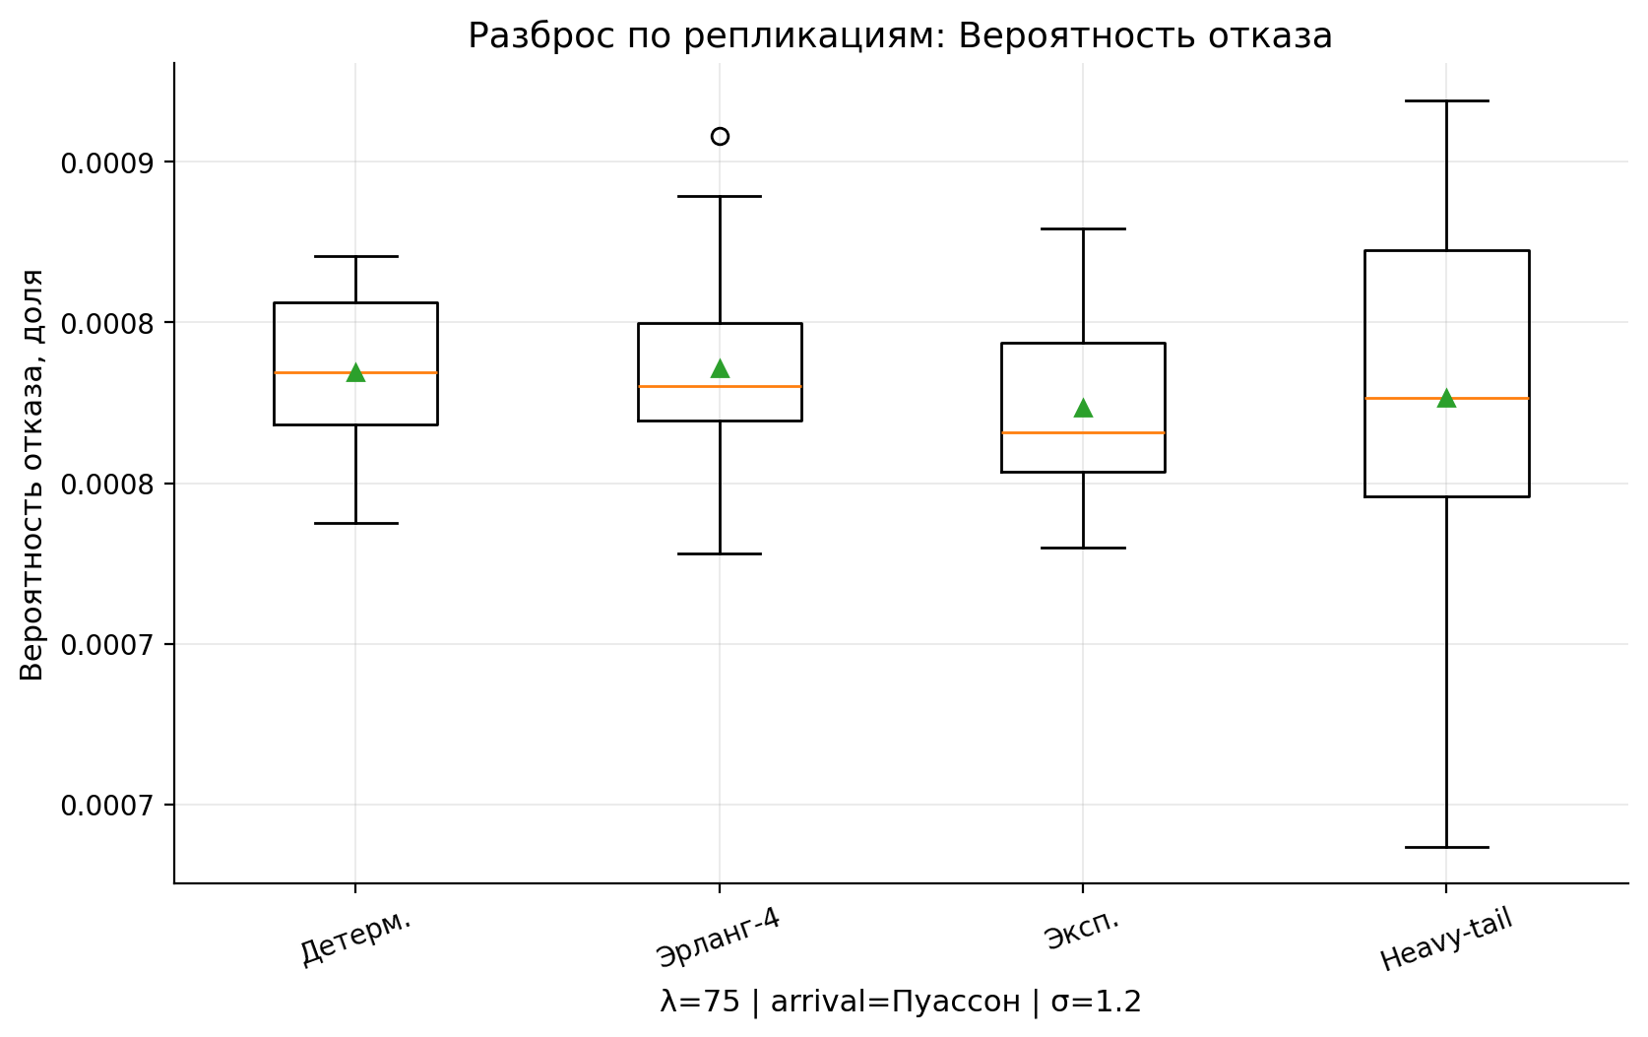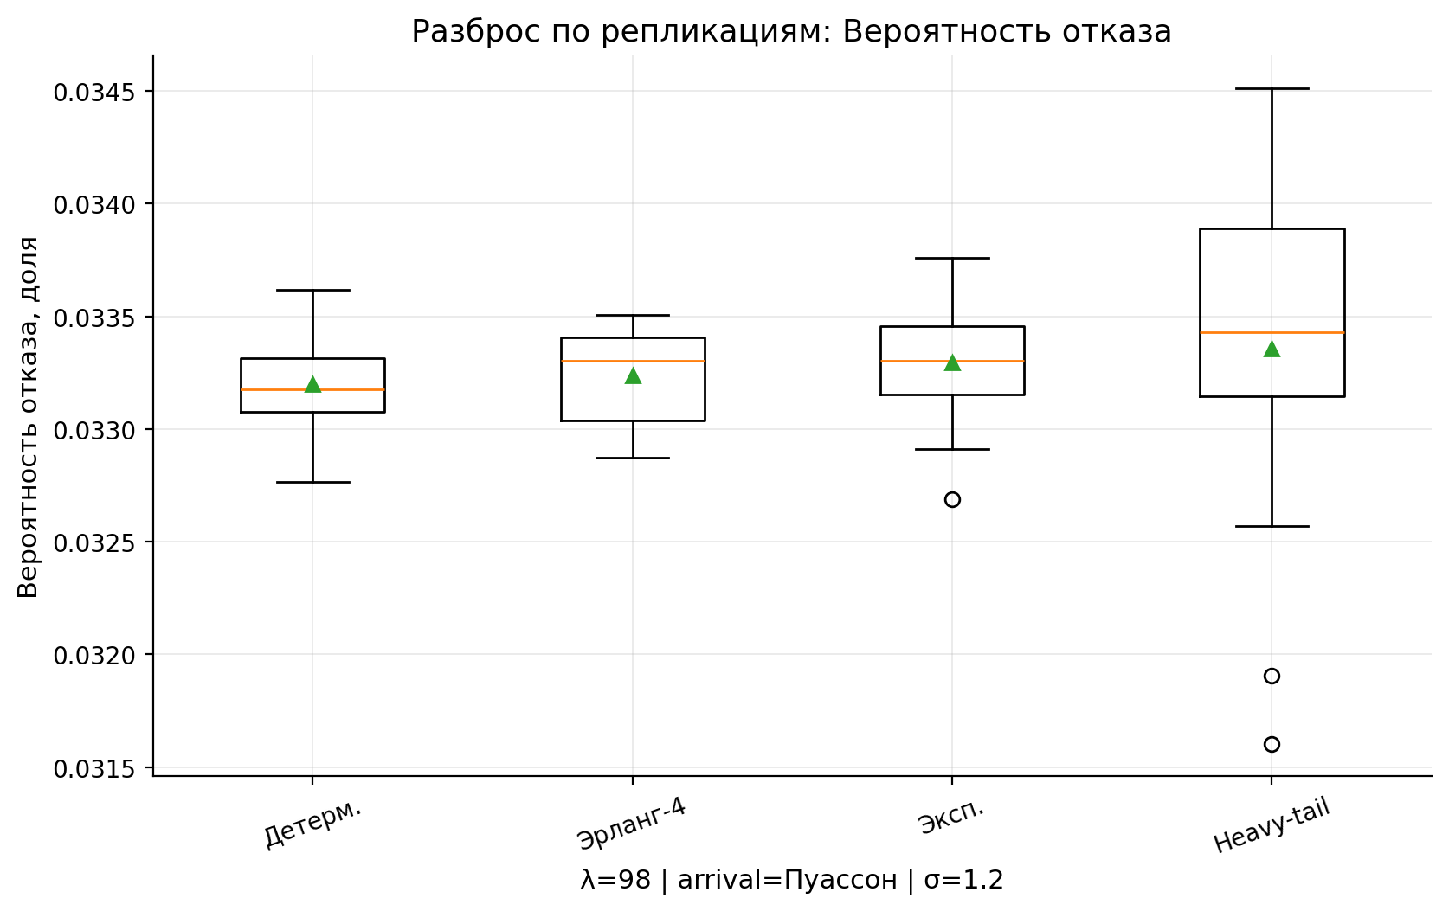
Вероятность отказа оценивается как ${\hat{p}}_{loss}=\frac{R}{A}$, где $R$ - число отказов, $A$ - число попыток поступления.
Медианы графиков почти совпадают. У Heavy_exp разброс немного шире, чем у остальных т.к. больше вариативность длительности обслуживания.
Поскольку входной поток пуассоновский, истинные значения $p_{loss}$ для всех типов распределений должны быть очень близки в силу свойства инвариантности.
При большом времени моделирования дисперсия такой оценки убывает. Основной эффект дают различия $λ$.

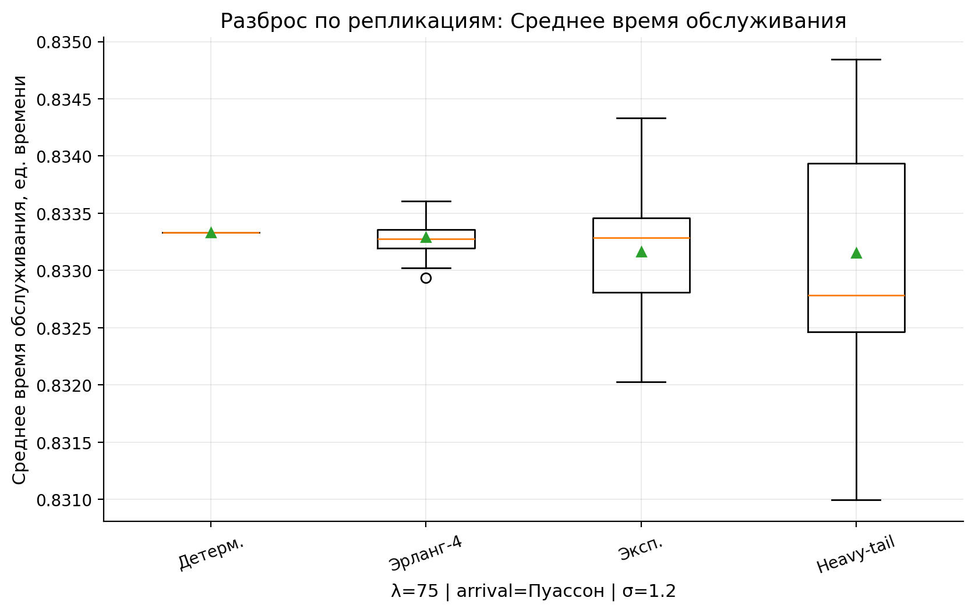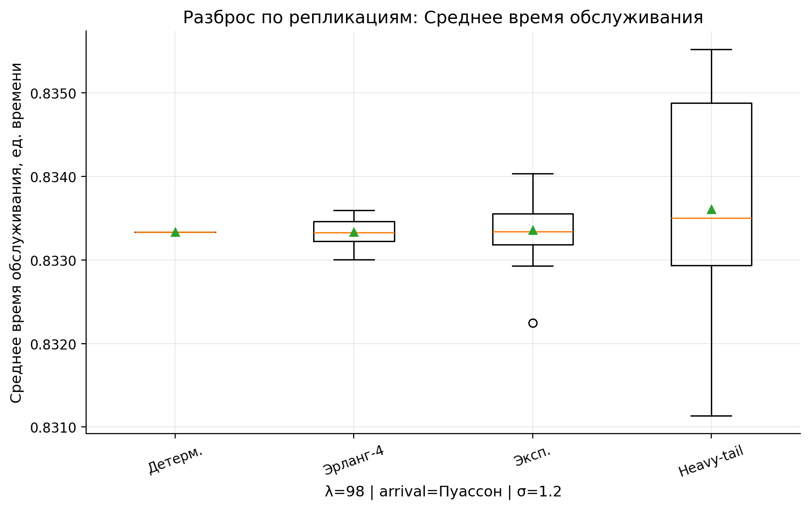
Все медианы сосредоточены около 0.8333. У детерминированного workload box почти вырожден в линию. У Erlang-4 разброс маленький, у Exponential чуть шире, у Heavy-tail - самый широкий boxplot.
Пусть $W$ - объем работы, а $σ$ скорость обслуживания, тогда время обслуживания -> $S=\frac{W}{σ}.$ При фиксированном среднем объёме работы $E[W]=1$ и $σ=1.2$ получаем $E[S]=\frac{E[W]}{σ}=\frac{1}{1.2}=0.8333…$
Следовательно, теоретическое среднее время обслуживания одинаково для всех распределений workload. Именно поэтому все boxplot’ы центрируются в одной точке (и будут продолжать центрироваться при большем числе репликаций).
Разброс по от репликации к репликации обеспечивается разницей в дисперсиях распределений $Var(S)=\frac{Var(W)}{σ^{2}}$ (0 у детерменированного, небольшая для erlang_4, больше для экспоненциального и довольно большая для гиперэкспоненициального).

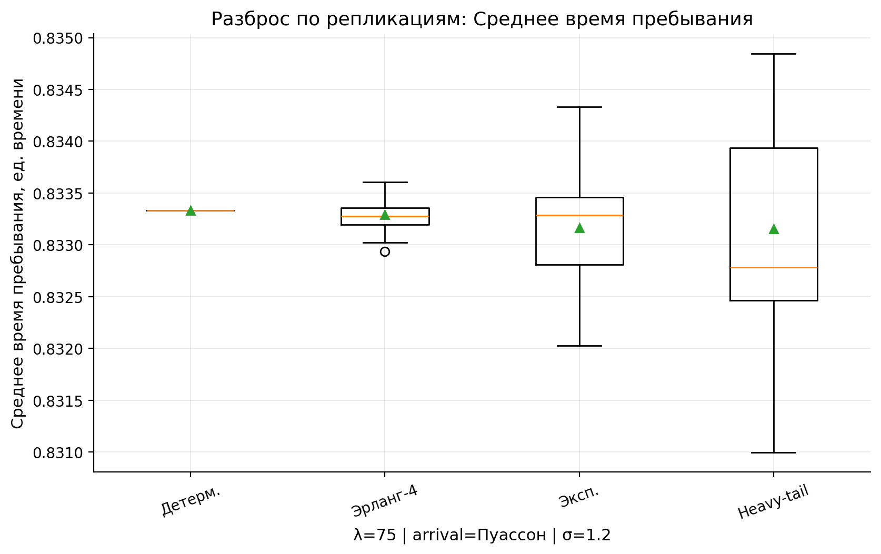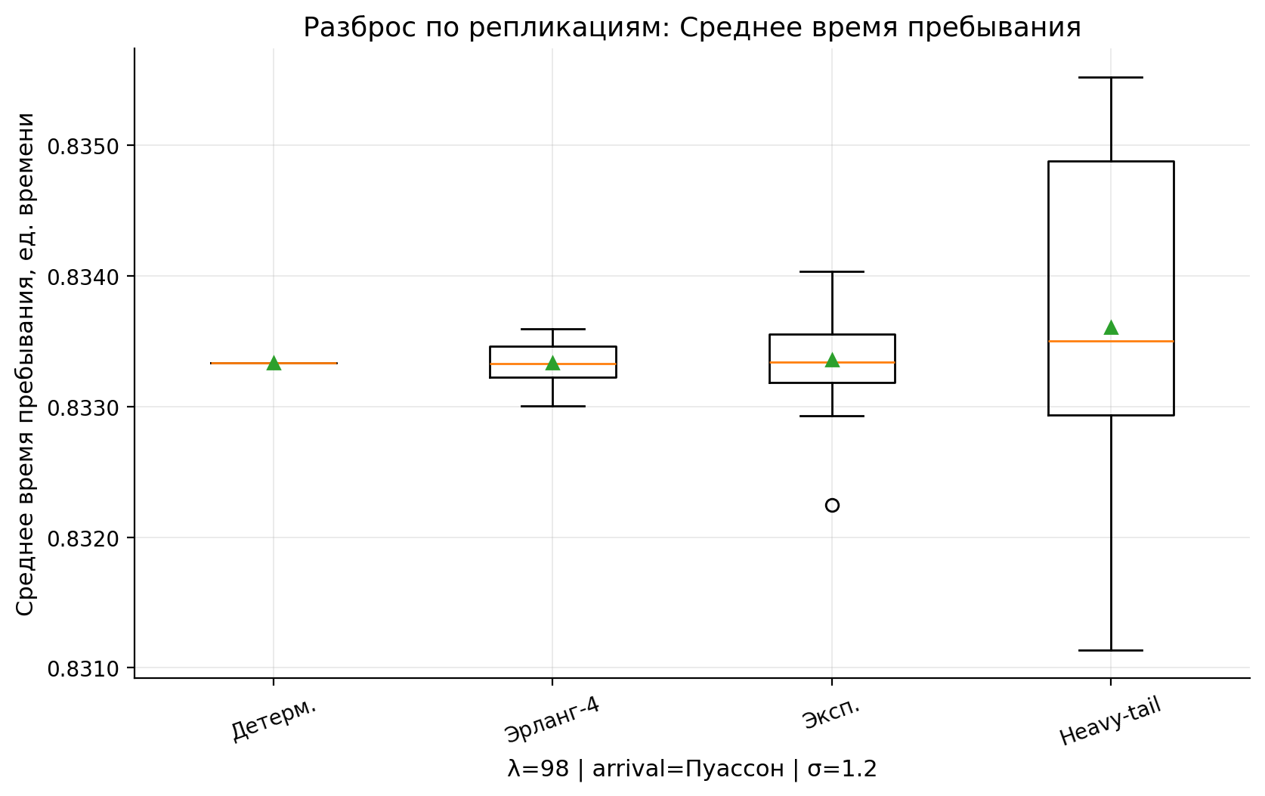
Медианы вновь около $0.8333$. Порядок разбросов тот же: deterministic - почти точка, Erlang-4 - узкий, exponential - шире, heavy-tail - самый широкий. Если ожидание в очереди отсутствует, то для принятой заявки время пребывания в системе равно времени обслуживания $T_{\text{soj}}=S$. Следовательно $E[T_{\text{soj}}]=E[S]$.
График для среднего времени пребывания почти повторяет график среднего времени обслуживания.

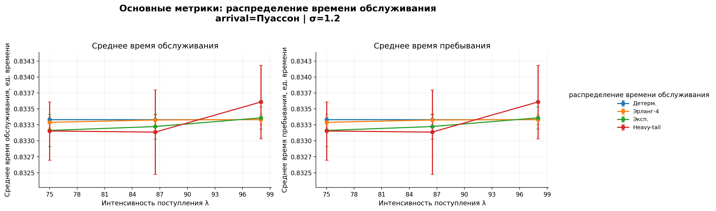
Все значения в окрестности теоретического уровня $1/σ=0.8333$; разницы по $λ$ почти нет.

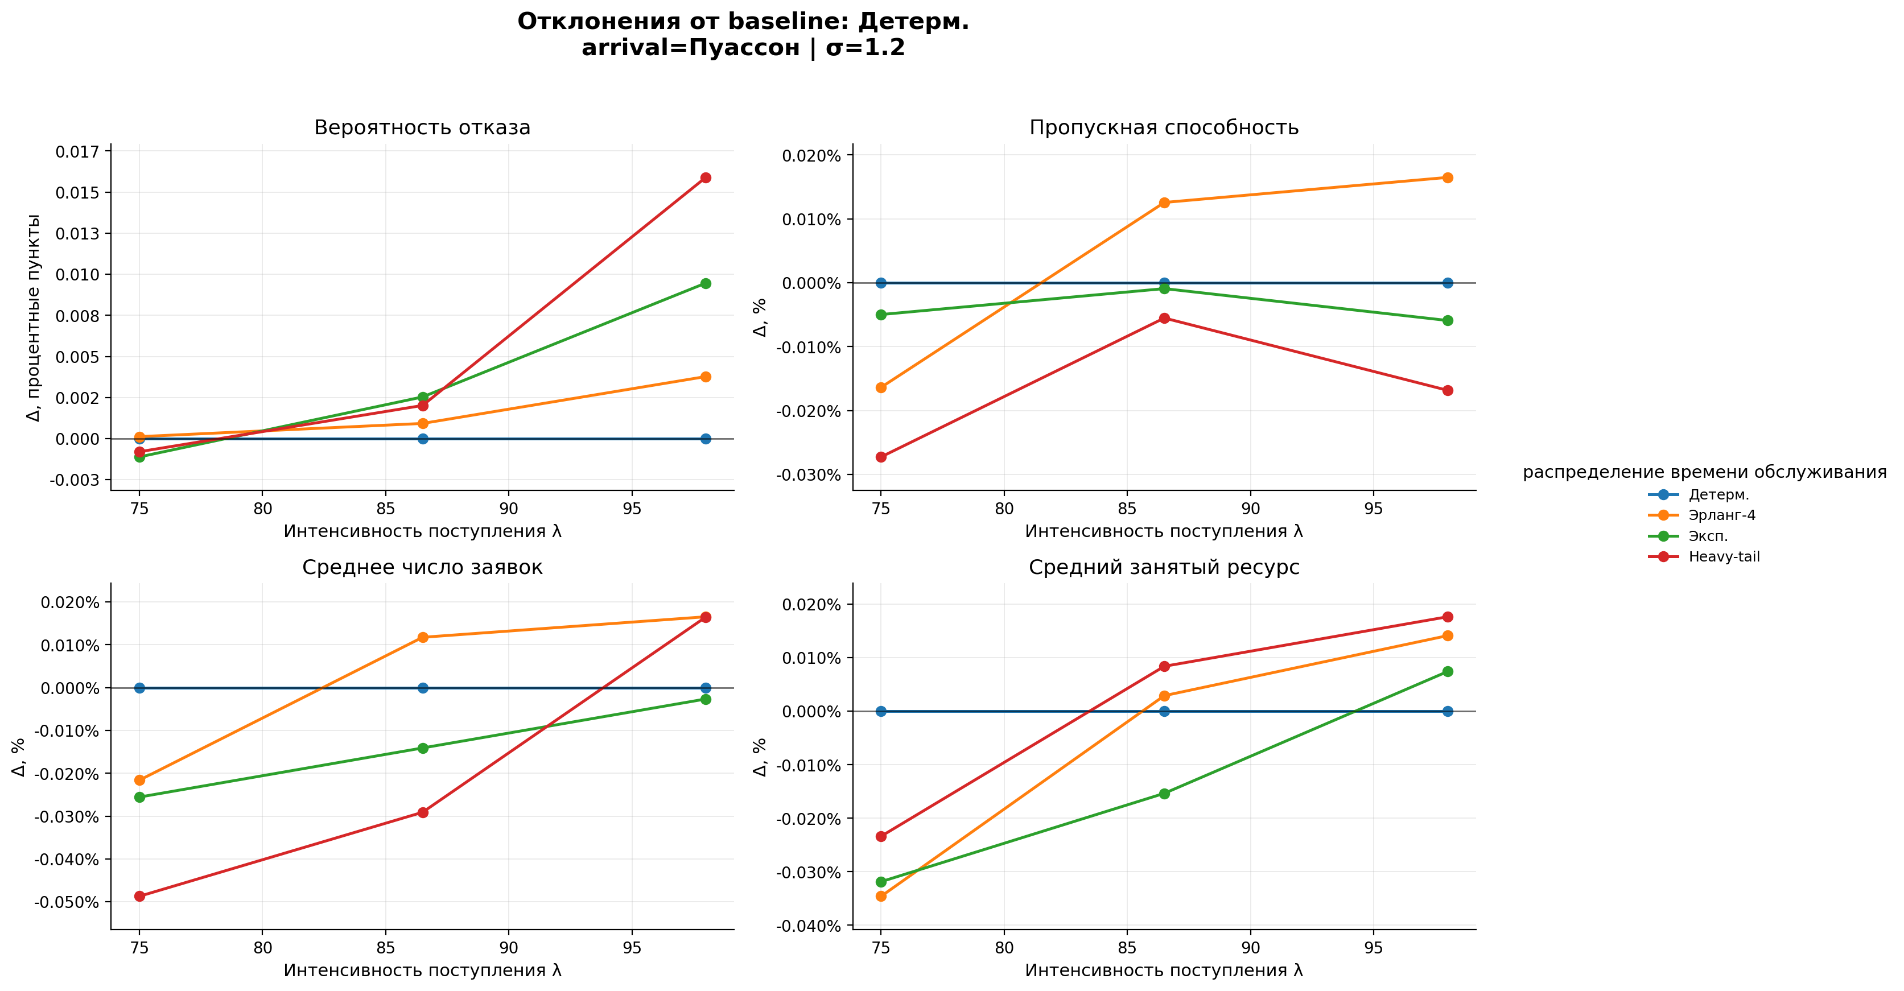
Максимальное отклонение для $P_{loss}$ при $λ=98$ составляет порядка $0.015$ процентных пункта (абсолютная разница $≈0.00015$), т.е. очень мало на фоне самой вероятности отказа в $0.033$. Ненулевые отклонения - это эффект конечного имитационного эксперимента(особенность работы программы).

1.1.0.1 Влияние распределения времени обслуживания ничтожно мало по сравнению с влиянием уровня нагрузки.

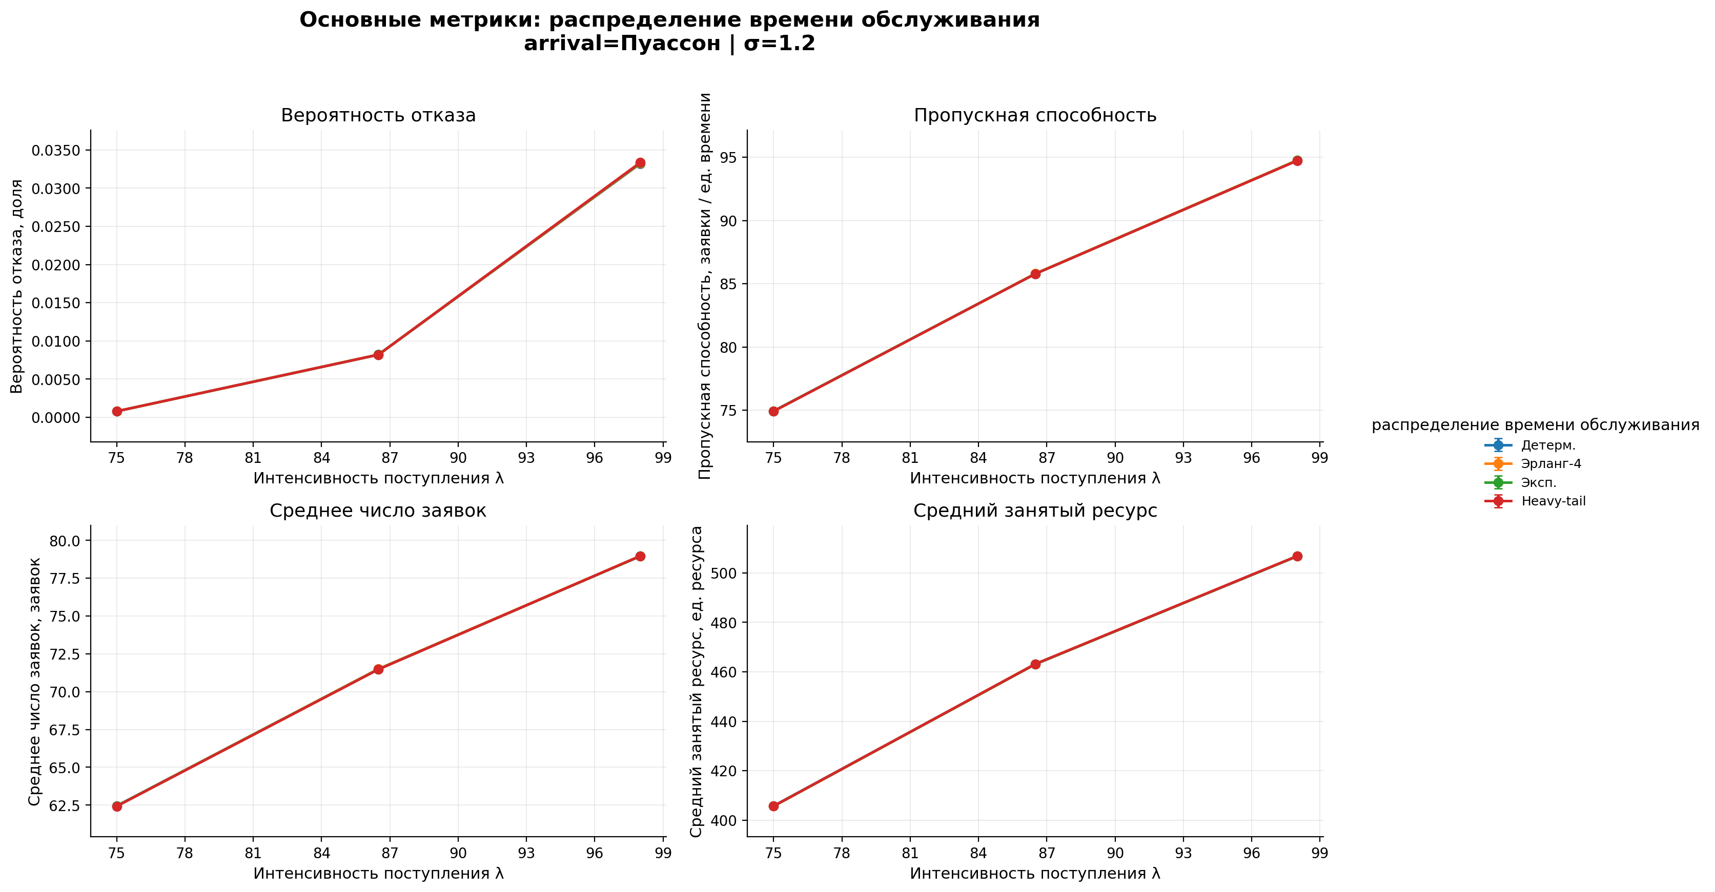

$P_{loss}$ - вероятность отказа, $θ$ - пропускная способность, $N$ - число заявок в системе, $Z$ - занятый ресурс.
Пропускная способность определяется по формуле: $θ(λ)=λ(1−P_{loss}(λ))$. При $λ=98$ и отказе $≈3.3\%$: $θ≈98(1−0.033)≈94.8$.
Число заявок определяется по закону Литла: $E[N]≈θE[S]$. При $λ=98$: $E[N]≈94.8⋅0.8333≈79$.
Средний занятый ресурс: $E[D]=2(0.25)+4(0.25)+8(0.3)+12(0.15)+16(0.05)=6.5$.
Таким образом, $E[Z]≈E[N]E[D]$. Для $λ=75$: $62.5⋅6.5≈406.25$ (на графике $≈405\text{–}407$).

1.1.0.2 При фиксированном $E[W]$ форма распределения $W$ почти не влияет на: $P_{loss},θ,E[N],E[Z]$.

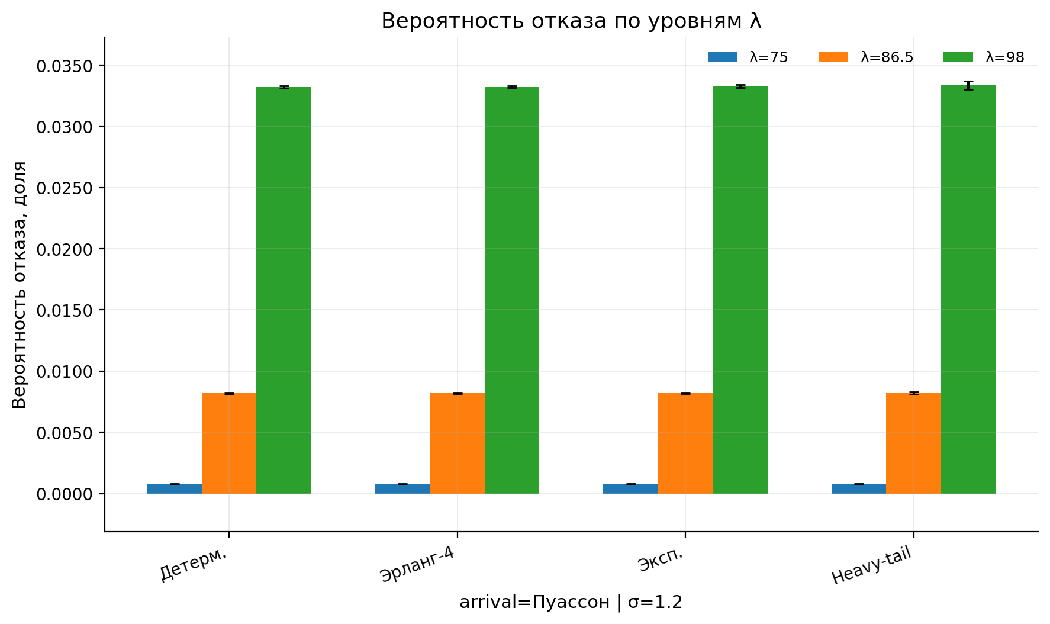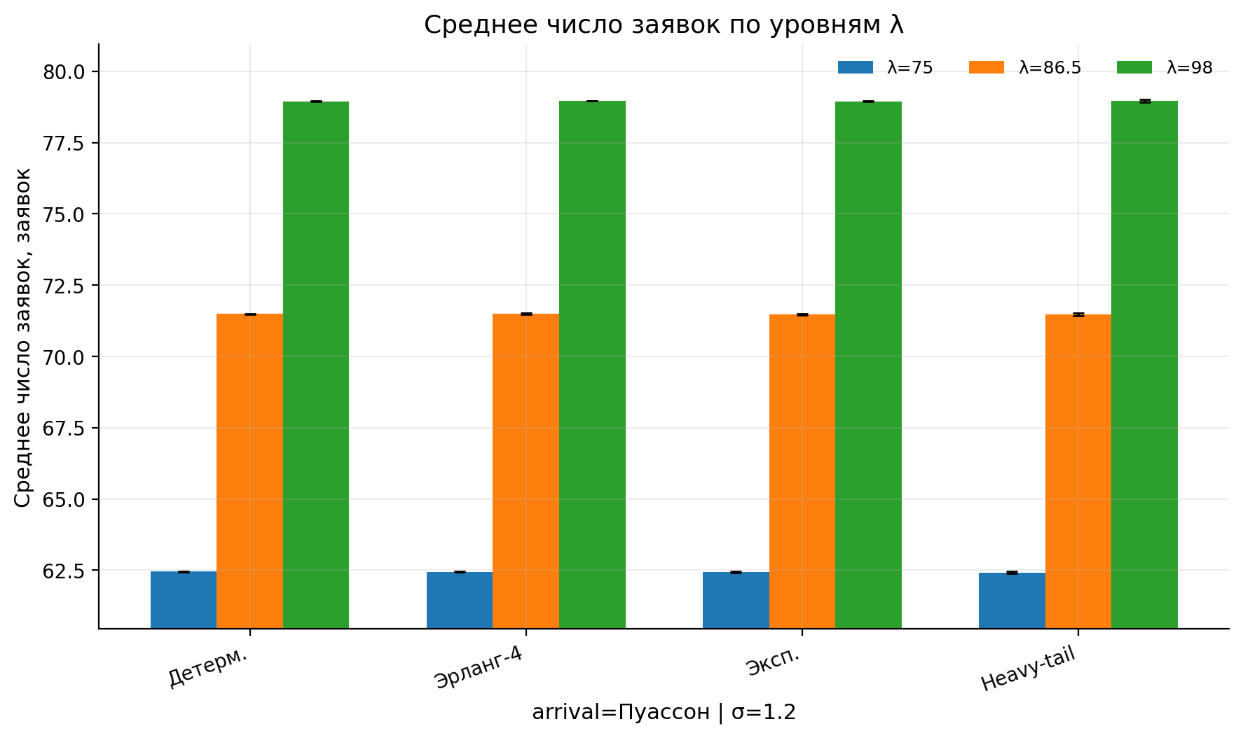
Данные графики демонстрируют, что на отказ влияет прежде всего $λ$. * $P_{loss}(75)≈0.0008$ * $P_{loss}(86.5)≈0.008$ * $P_{loss}(98)≈0.033$
Рост сильно нелинейный из-за приближения к ресурсной границе $R=590$. Благодаря свойству PASTA (Poisson Arrivals See Time Averages), вероятность отказа на входе совпадает с долей времени, когда система заблокирована.

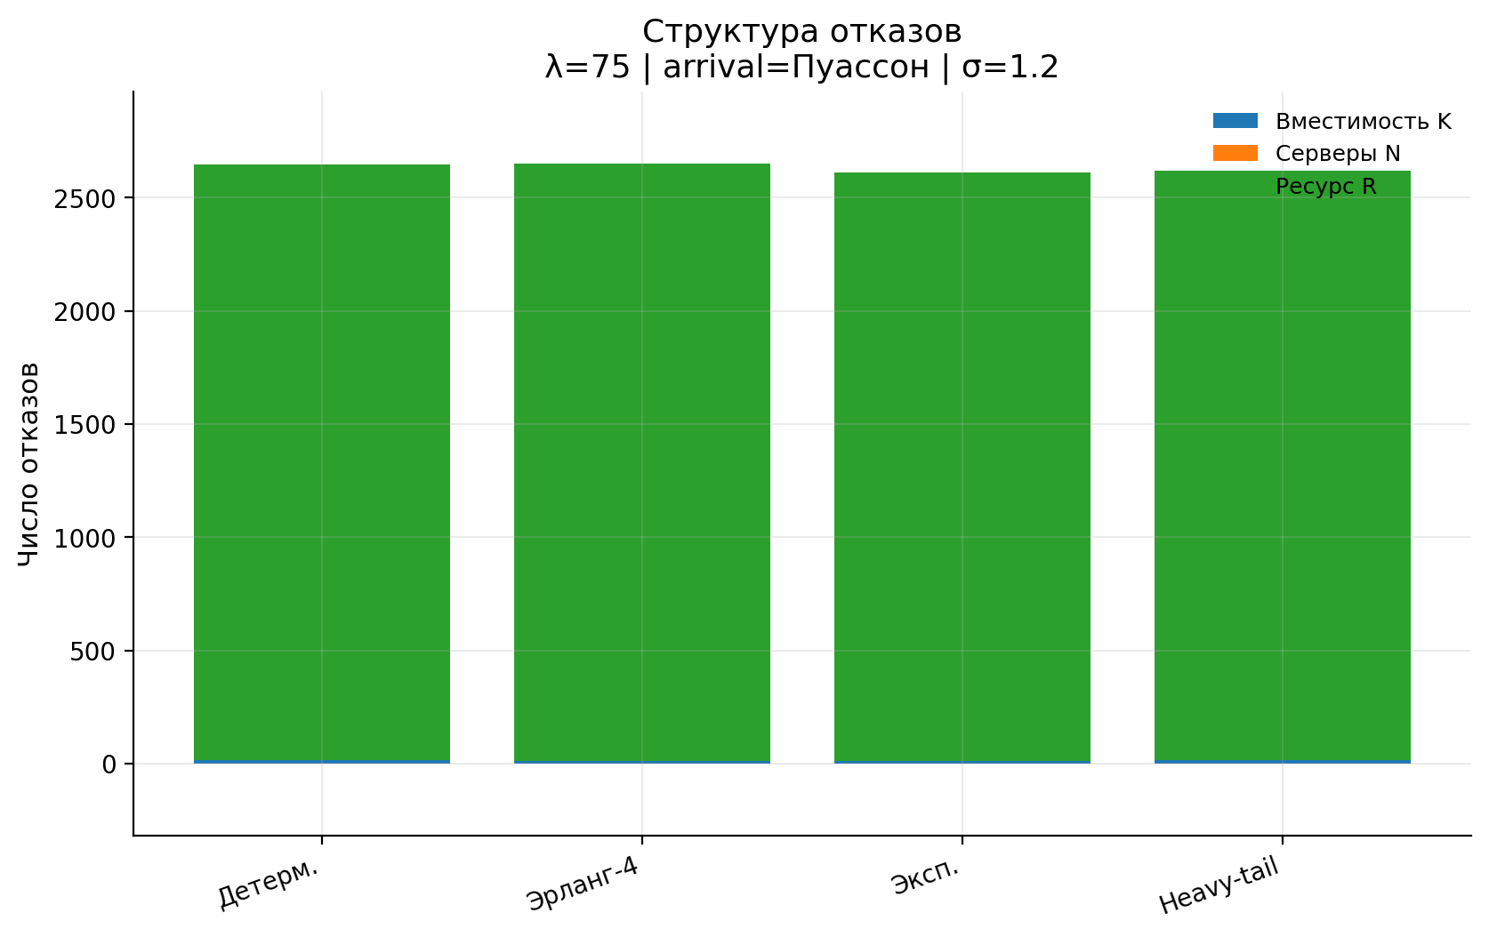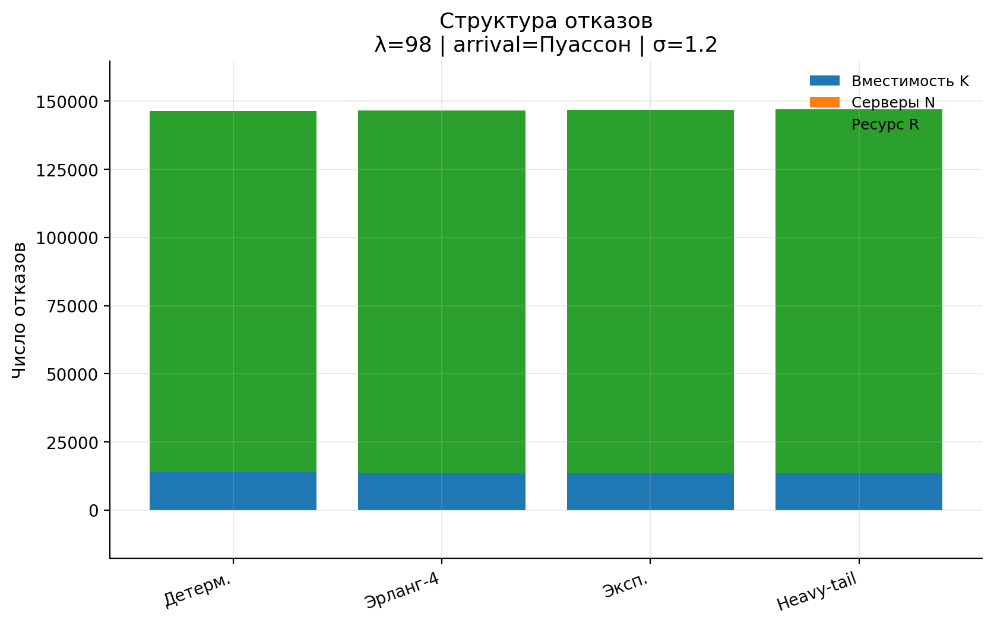
Графики подтверждают, что основной источник отказов - ресурс $R$, а не количество серверов $N$.
Средняя емкость системы по ресурсу: $\frac{R}{E[D]}=\frac{590}{6.5}≈90.8$ при $N=96$ серверов. Получается что ресурс исчерпывается быстрее.
При $λ=98$ средний свободный ресурс составляет всего $≈83$ единицы, но из-за дисперсии возникают состояния, где новой заявке не хватает ресурса (особенно заявкам по 12-16 единиц).

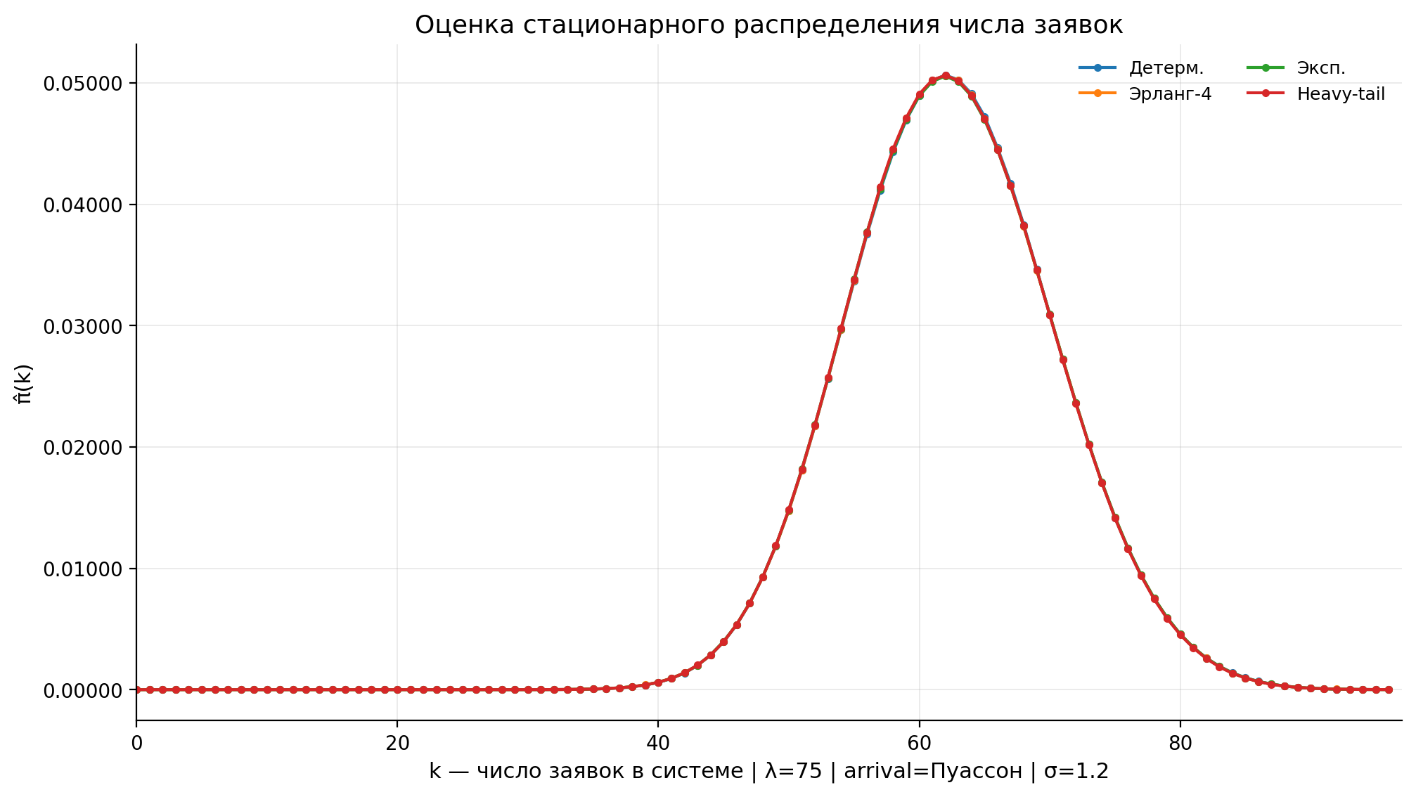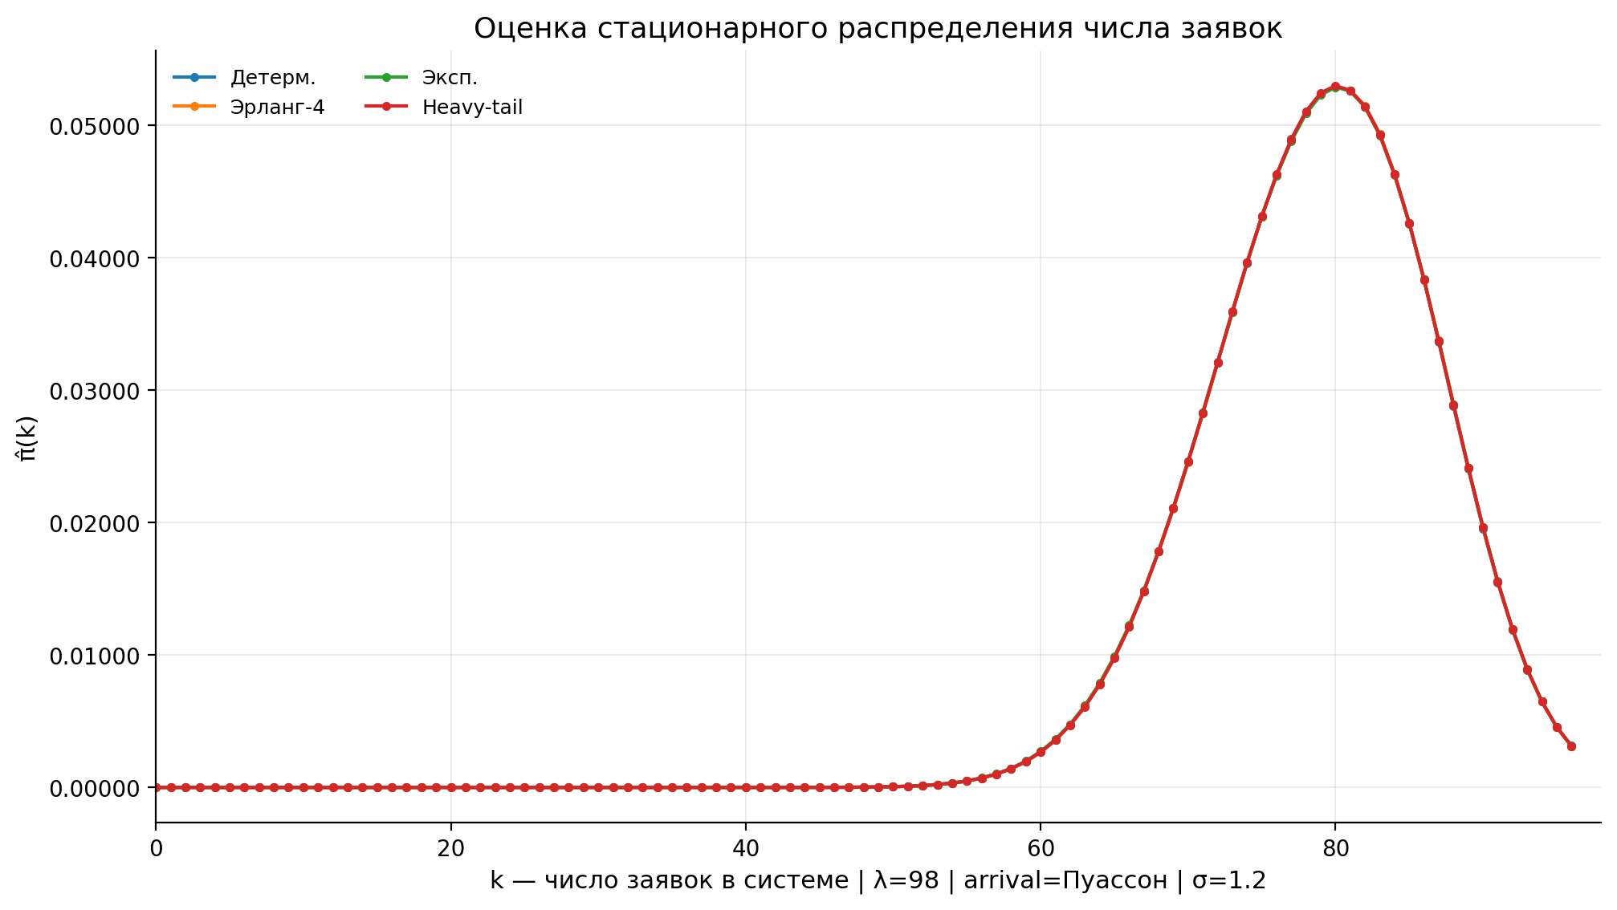
Стационарные распределения числа заявок почти полностью совпадают для разных типов workload. Получили подтверждение (демонстрацию) свойства инвариантности ресурсных СМО:
распределение зависит только от $E[W]$, но не от его формы. Изменение коэффициента вариации времени обслуживания от 0 (детерминированное распределение) до повышенного значения heavy-tail при heavy_exp не приводит к существенному изменению стационарного распределения числа обработанных заявок

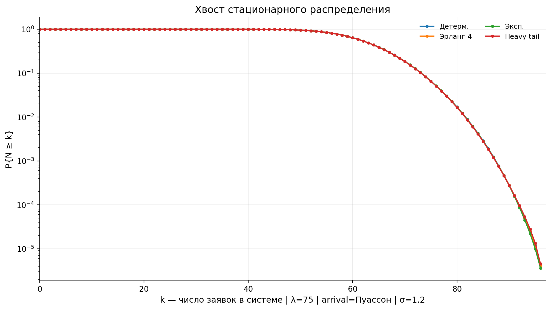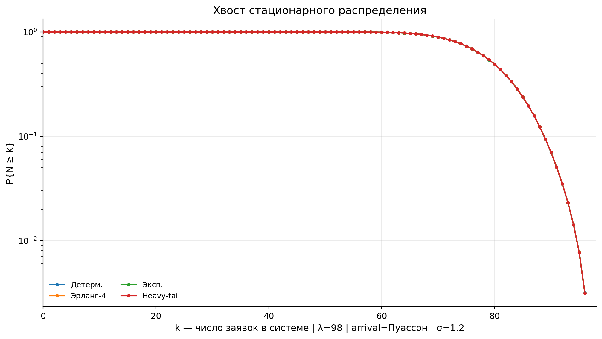
Хвостовые графики показывают вероятность P{N≥k}
При λ=75 хвост начинает быстро падать при k≈60–65. При λ=98 система гораздо чаще находится в состояниях N≥80 и мы получаем рост отказов.
Кривые разных workload family почти совпадают, хвостовая характеристика не почти не чувствительна к форме распределения времени обслуживания.

1.1.1 Вывод по серии: для пуассоновского входящего потока чувствительность к виду распределения времени обслуживания почти отсутствует. Основное влияние оказывает уровень нагрузки $λ$, а не форма распределения workload.

1.2 Чувствительность к распределению типу входящего потока заявок при фиксированном workload.
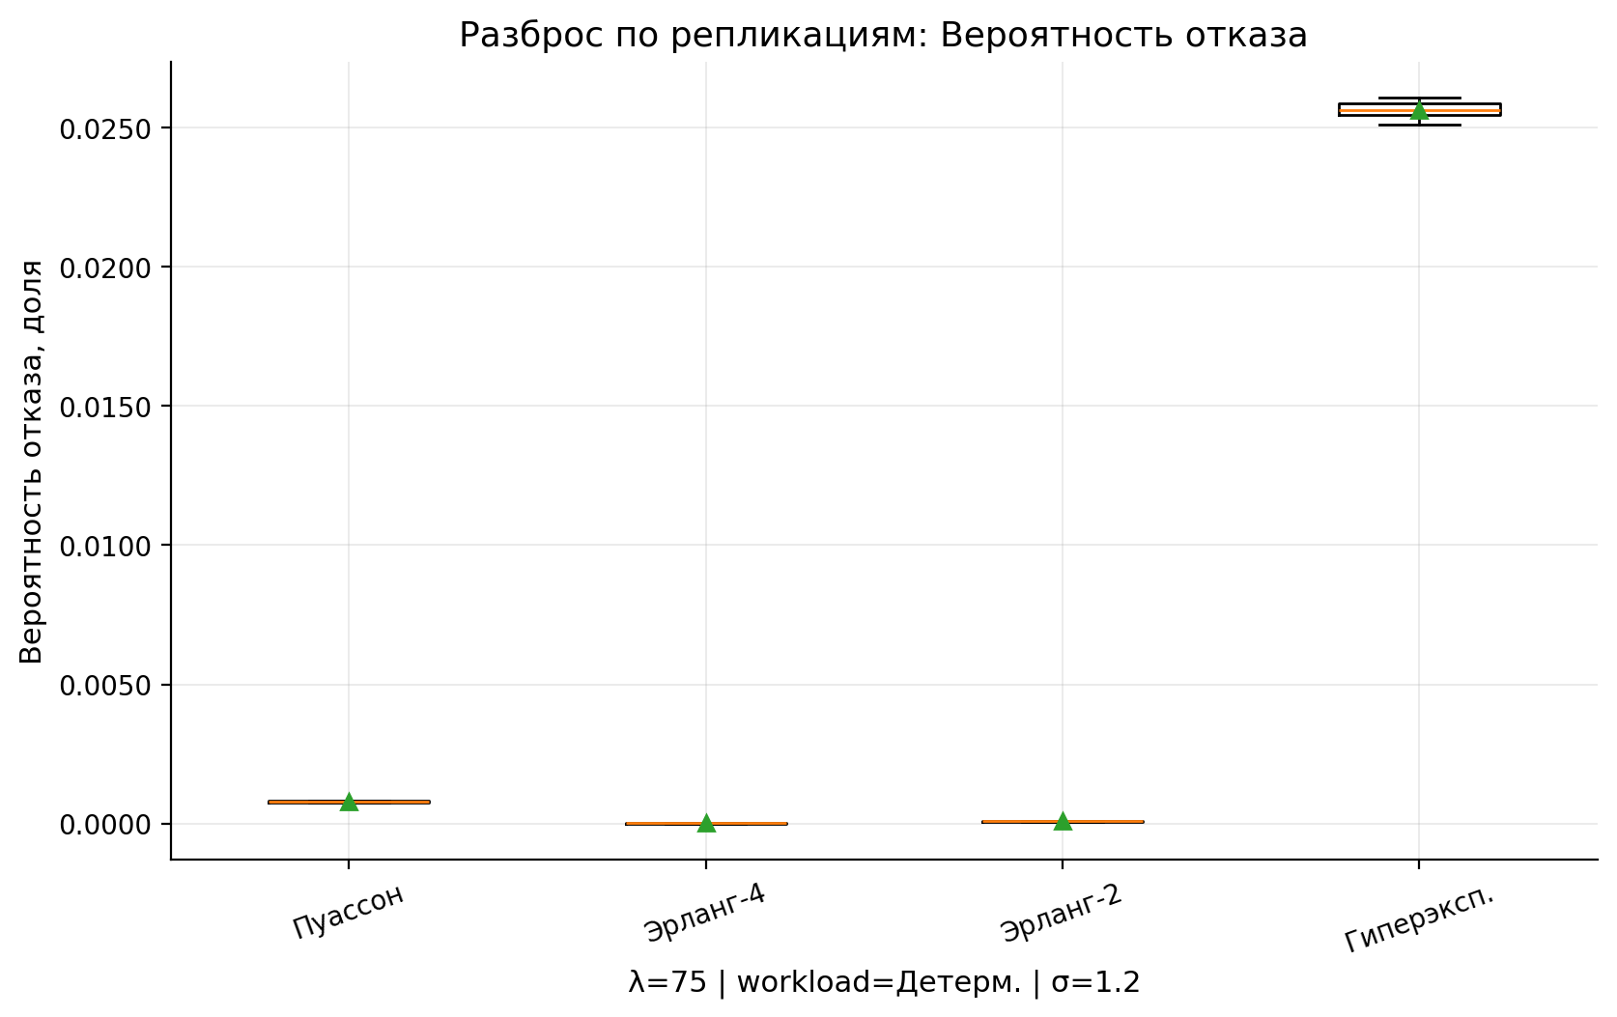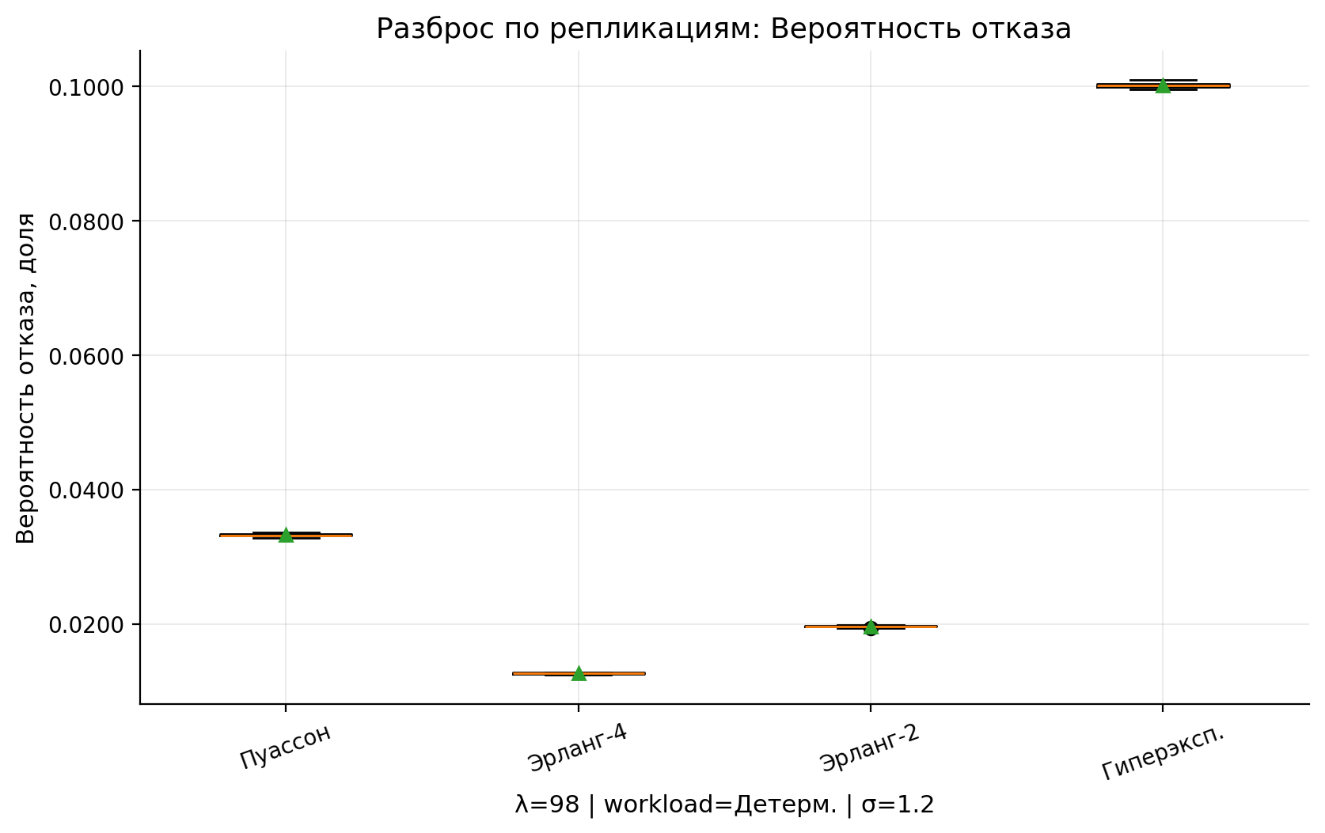

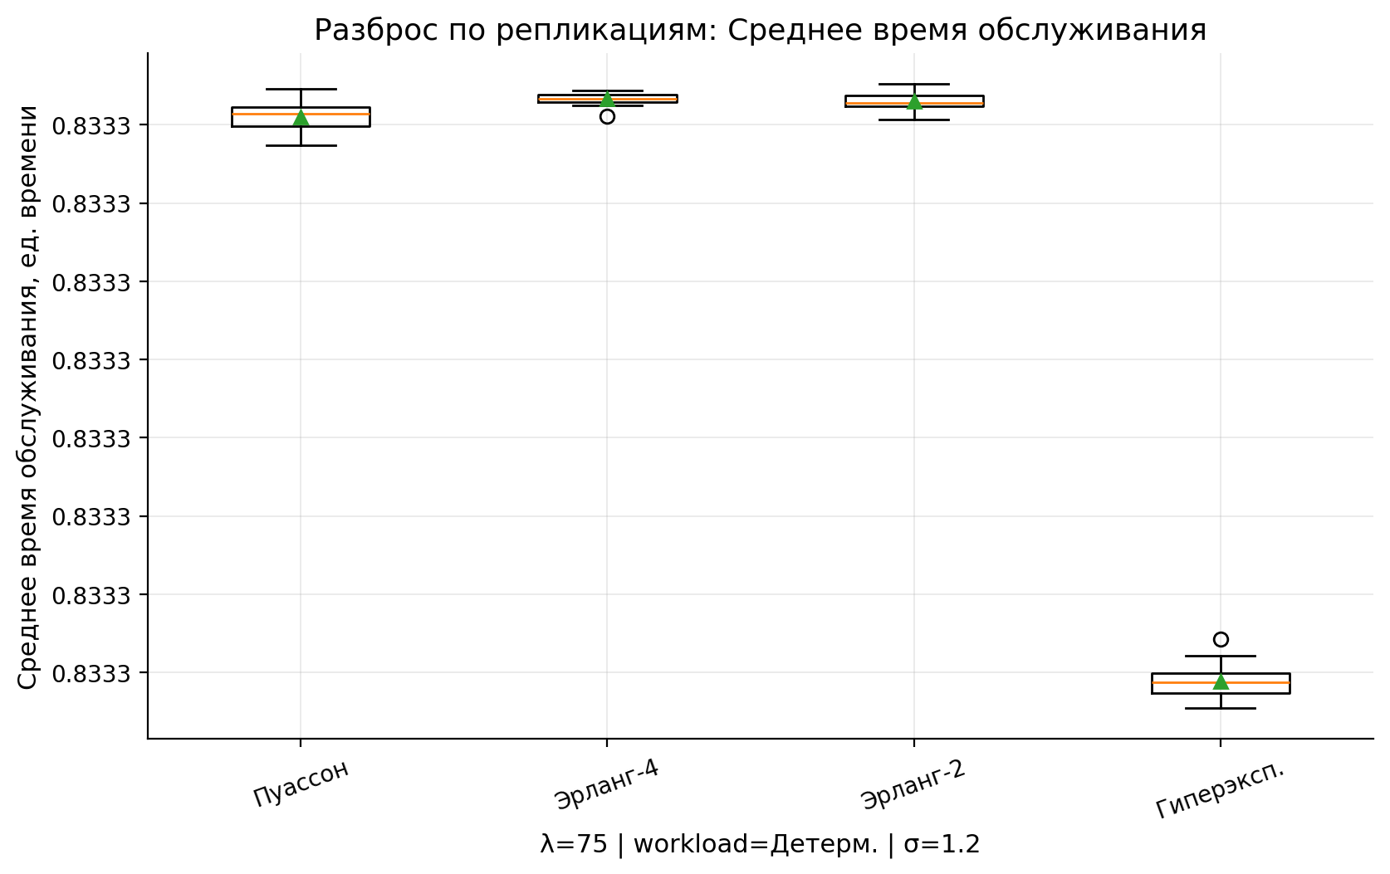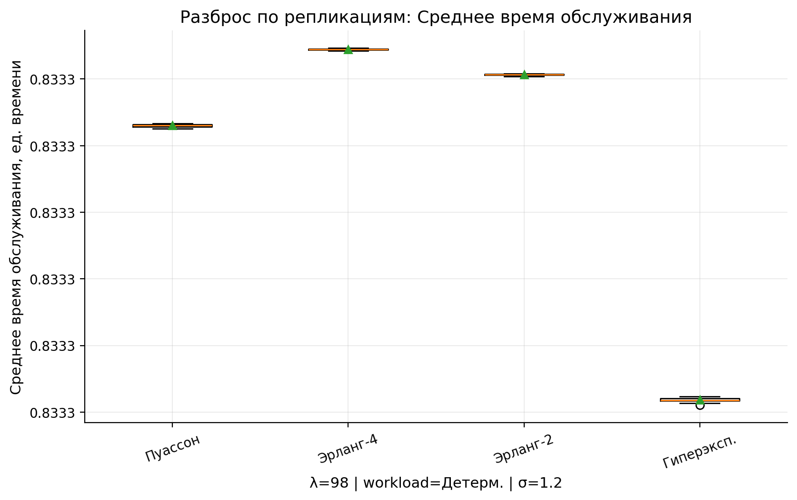

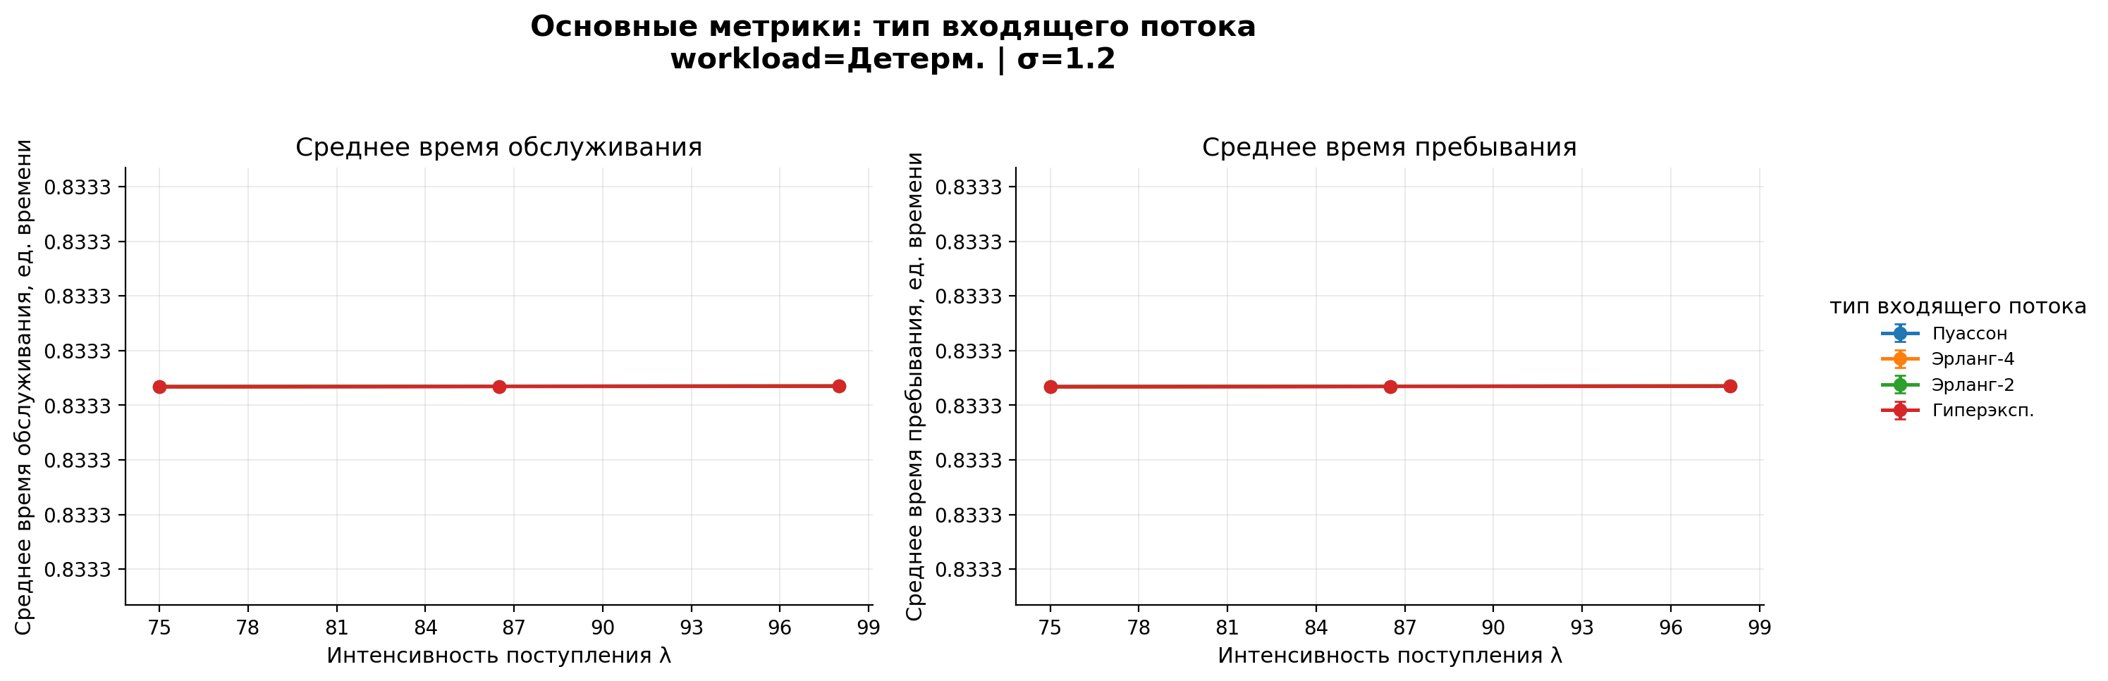

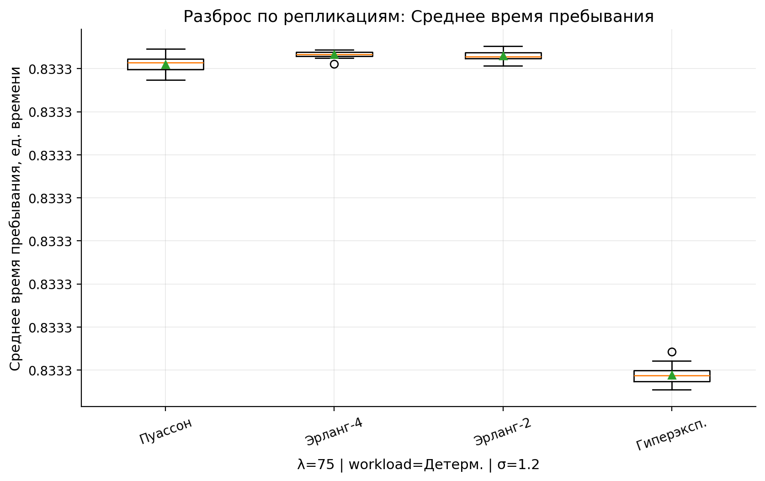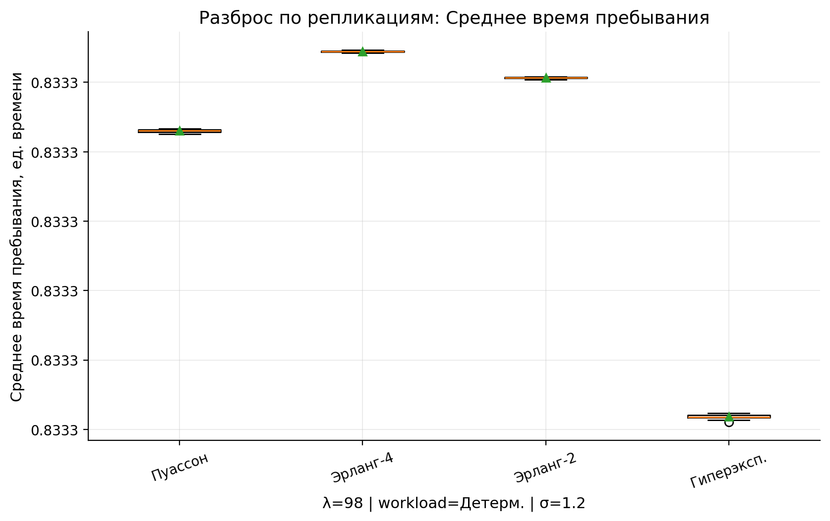
Разброс по репликациям мал по сравнению с различиями между потоками

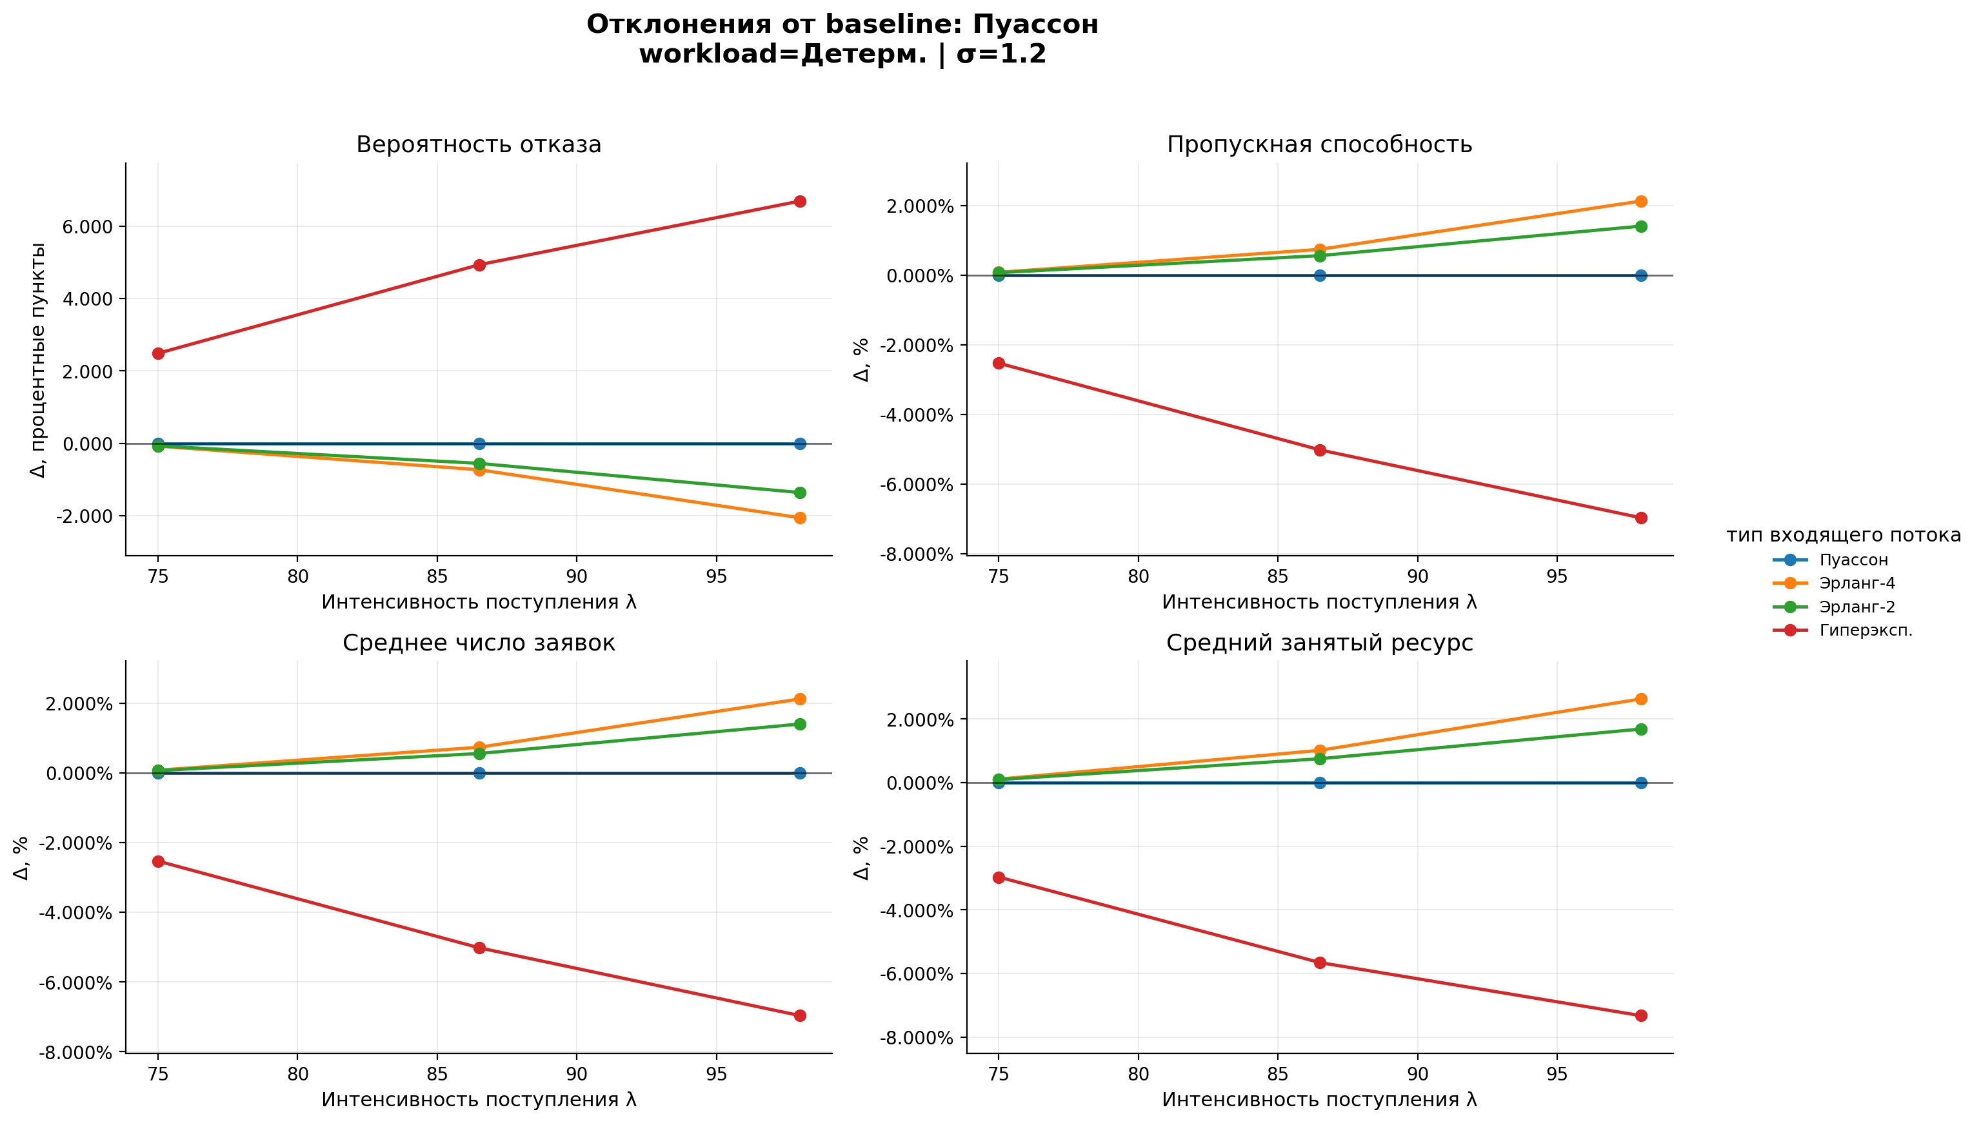
Этот график показывает чувствительность потому относительно базового пуассоновского распределения.
Так для Erlang-4 и Erlang-2: $ΔP_{\text{loss}}<0$, а для HyperExp: $ΔP_{\text{loss}}>0$. При $λ=98$ HyperExp даёт прирост вероятности отказа примерно на $6.5\text{–}7$ процентных пунктов относительно Poisson.
По throughput, $E[N]$ и $E[Z]$ наоборот Erlang-4 и Erlang-2 дают положительный эффект, а HyperExp даёт отрицательный эффект. Модуль различия растет вместе с $λ$.

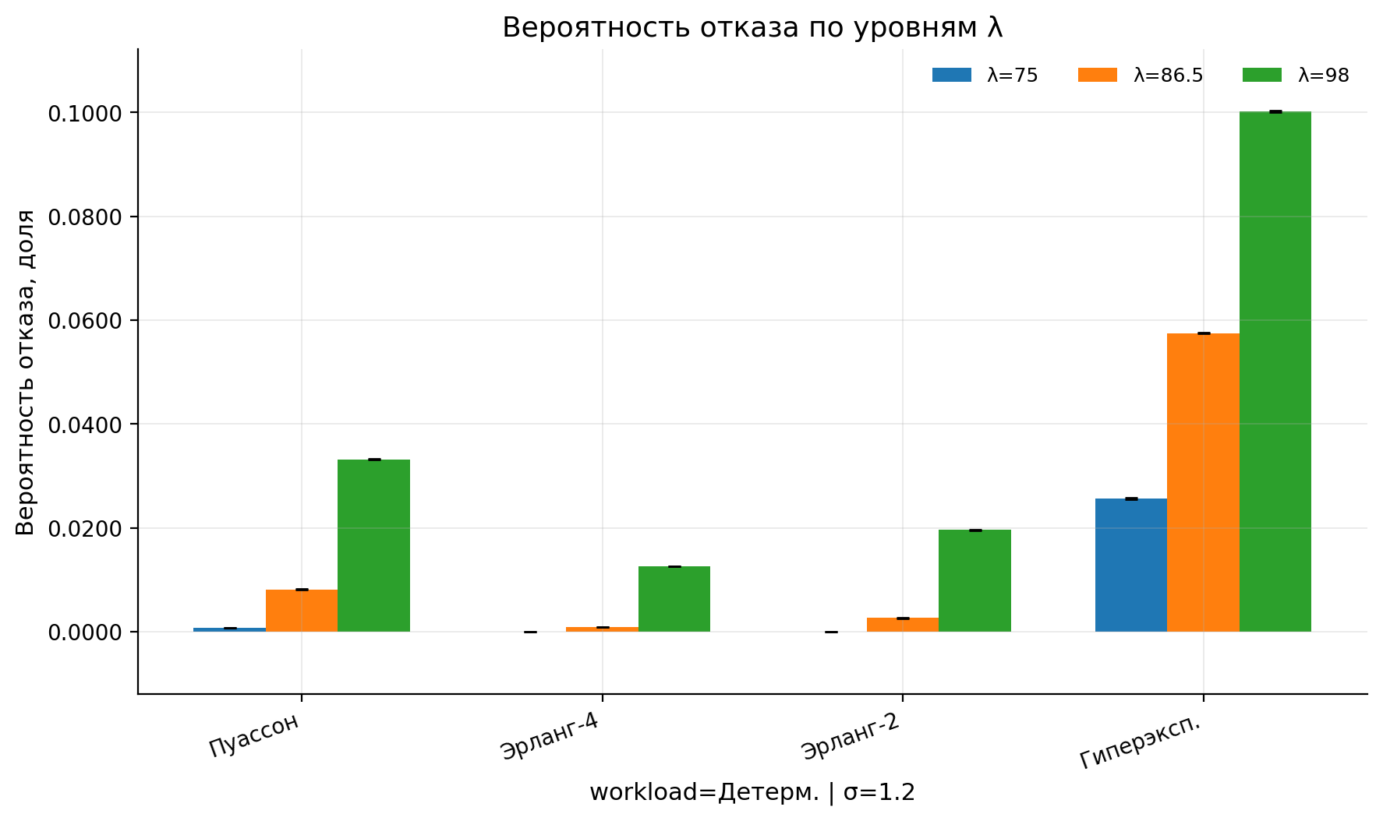
Данный график показывает порядок потоков по устойчивости:
$$\text{Erlang-4 (самый устойчивый)}→\text{Erlang-2}→\text{Poisson}→\text{HyperExp (худший)}.$$

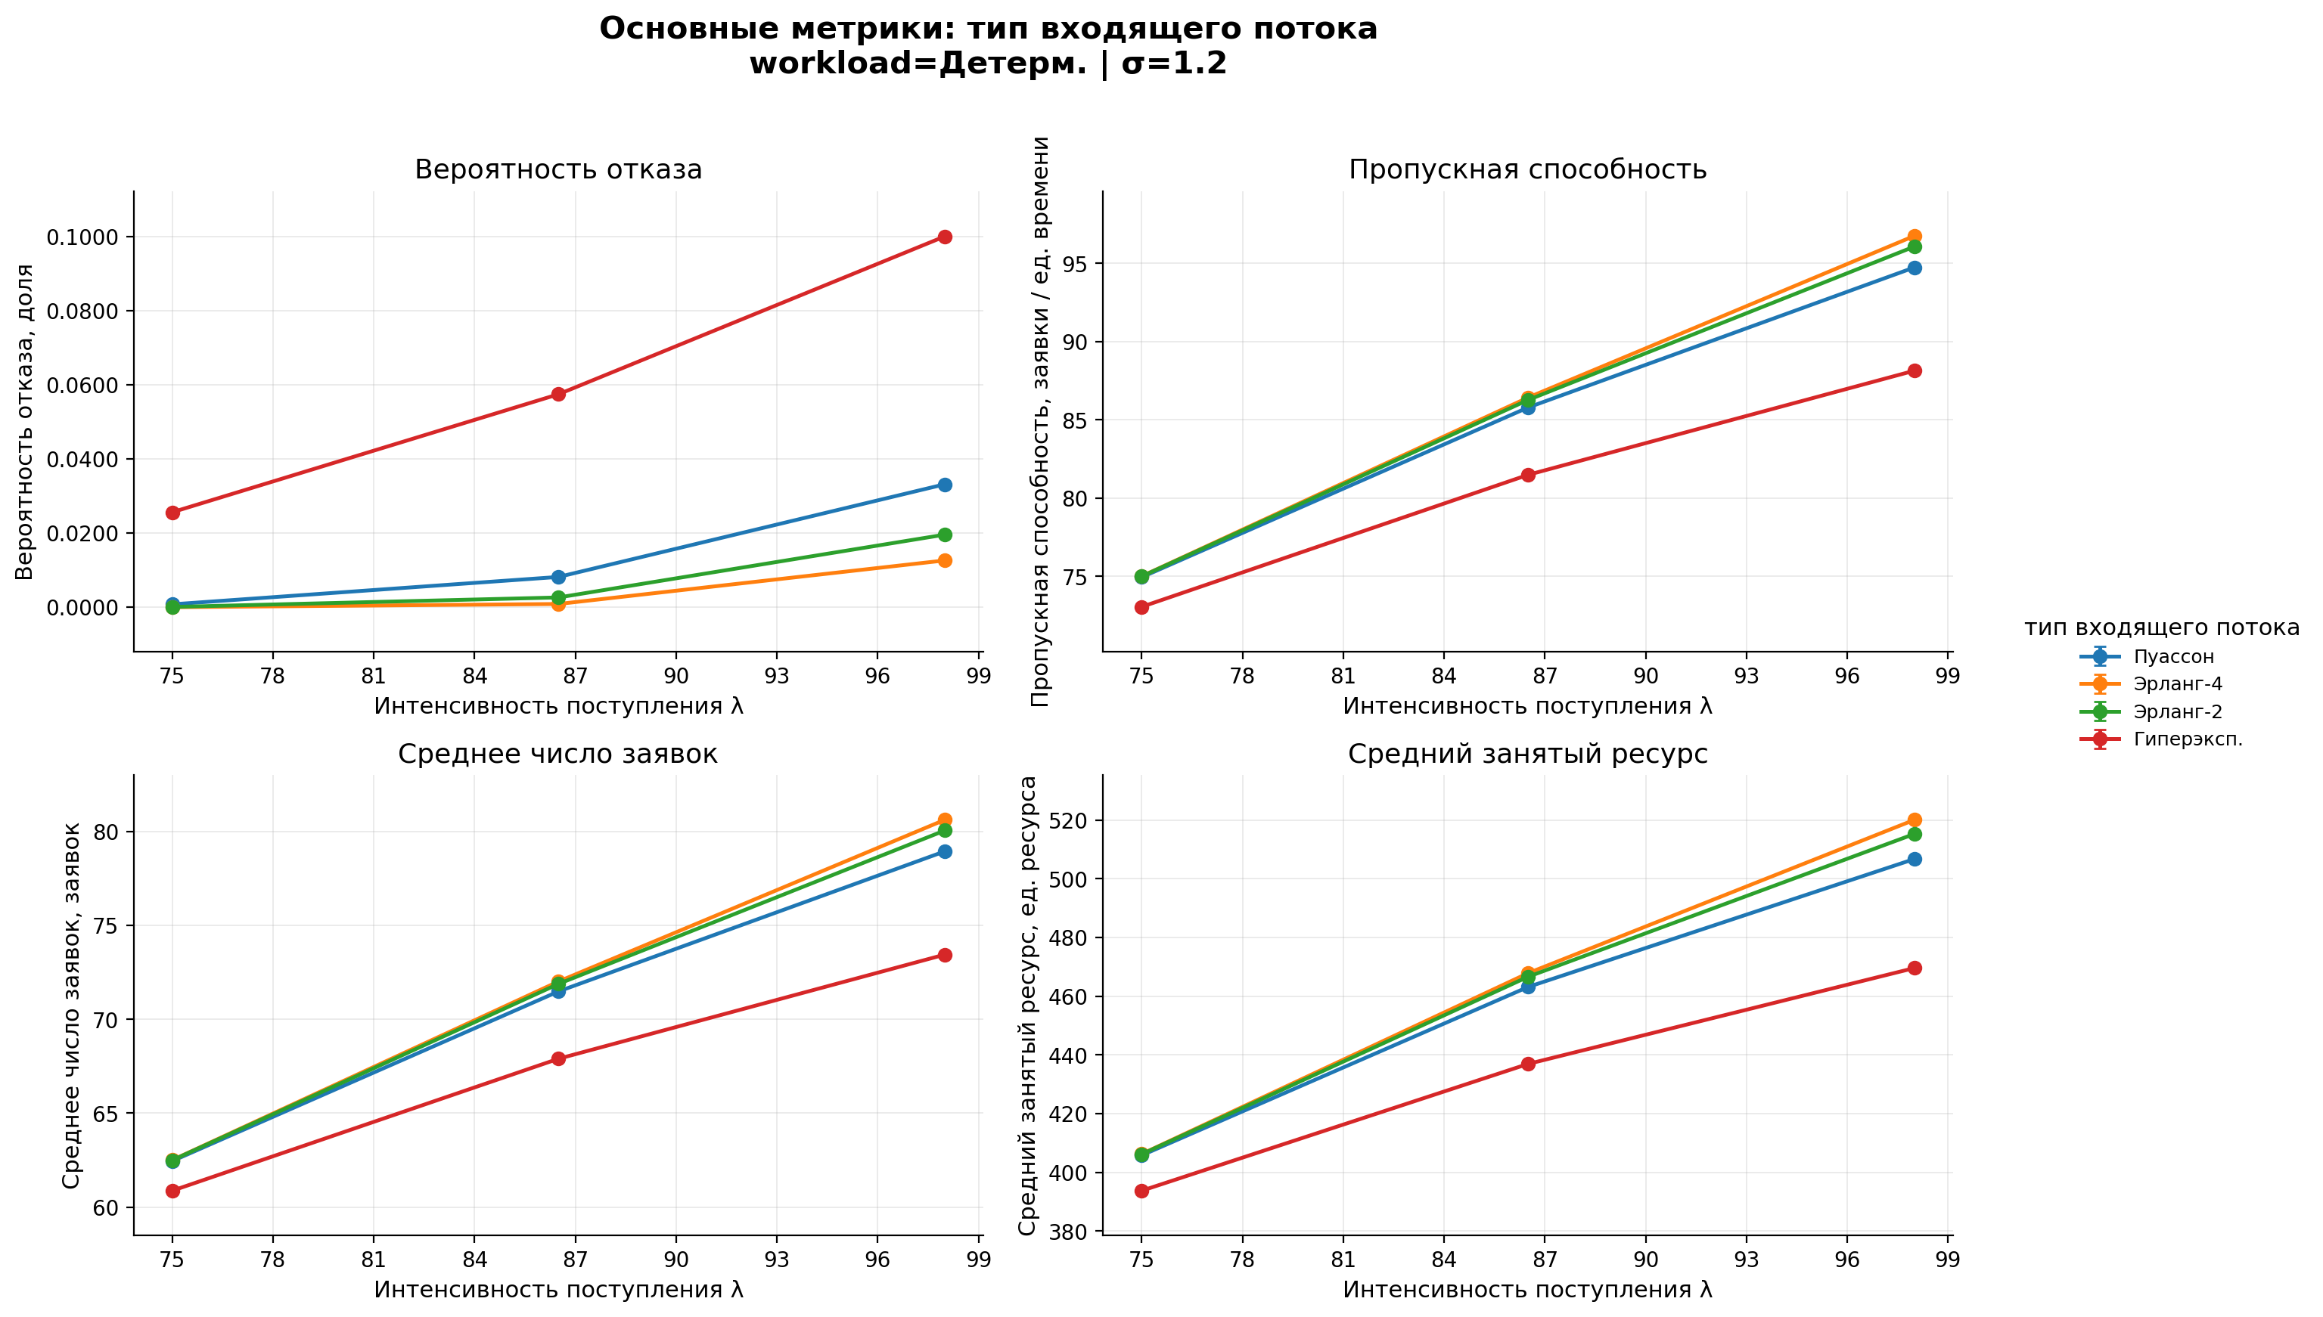
Вероятность отказа между распределениями имеет вид $P_{\text{loss}}(\text{Erlang-4})<P_{\text{loss}}(\text{Erlang-2})<P_{\text{loss}}(\text{Poisson})≪P_{\text{loss}}(\text{HyperExp})$.
При $λ=98$ примерно $P_{\text{loss}}(\text{Erlang-4})≈0.012$, $P_{\text{loss}}(\text{Erlang-2})≈0.020$, $P_{\text{loss}}(\text{Poisson})≈0.033$, $P_{\text{loss}}(\text{HyperExp})≈0.100$.
То есть гиперэкспоненциальный входящий поток даёт примерно трёхкратный рост вероятности отказа относительно Poisson и почти восьмикратный рост относительно Erlang-4.
Строго пропускная способность связана с потерями как $θ=λ(1−P_{\text{loss}})$. Так, при $λ=98$: пропускная способность по формуле $θ_{\text{Poisson}}≈98(1−0.033)≈94.8,$ а $θ_{\text{HyperExp}}≈98(1−0.10)≈88.2$.
Это почти совпадает с полученным графиком.
Среднее число заявок объясняется законом Литтла для принятых заявок $E[N]≈θE[S]$.
Так как $E[S]≈0.8333$, то для пуассоновского распределения при $λ=98$ получаем $E[N]≈94.8⋅0.8333≈79$, а для гиперэкспоненциального $E[N]≈88.2⋅0.8333≈73.5$.
Это тоже совпадает с графиком.

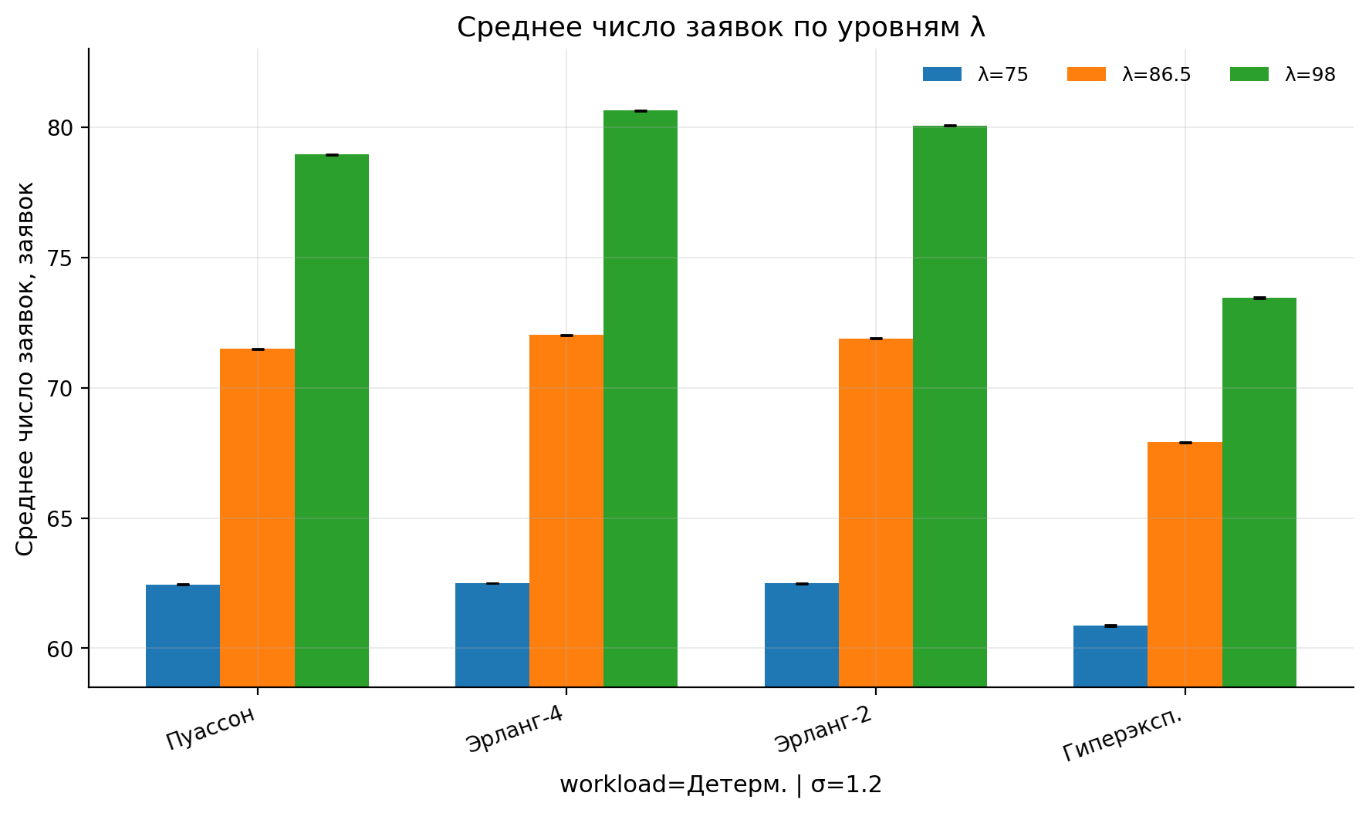
Данный график показывает среднюю заполненность системы. Системы от самой свободной к самой заполненной:
$$E[N]_{\text{Erlang-4}}>E[N]_{\text{Erlang-2}}>E[N]_{\text{Poisson}}>E[N]_{\text{HyperExp}}$$
Стоит учитывать, что при, например, Erlang_4 мы получаем не менее нагруженную систему, а меньше отказов т.к. больше заявок реально попадают в систему. Для гиперэкспоненциального же распределения много заявок теряется во время всплесков активности. Чем больше $P_{\text{loss}}$, тем меньше эффективная принятая интенсивность:$λ_{\text{eff}}=λ(1−P_{\text{loss}})$.

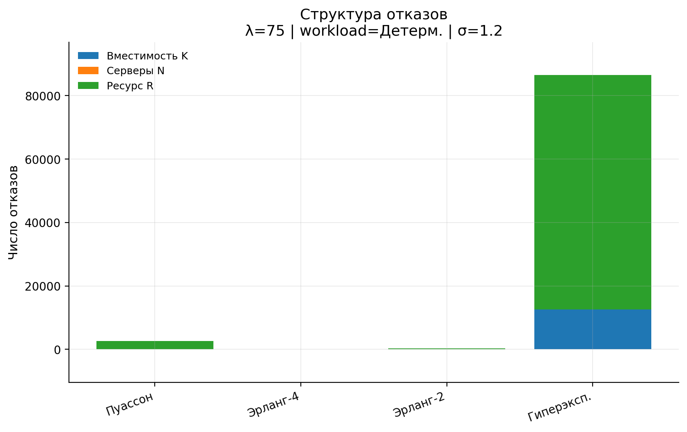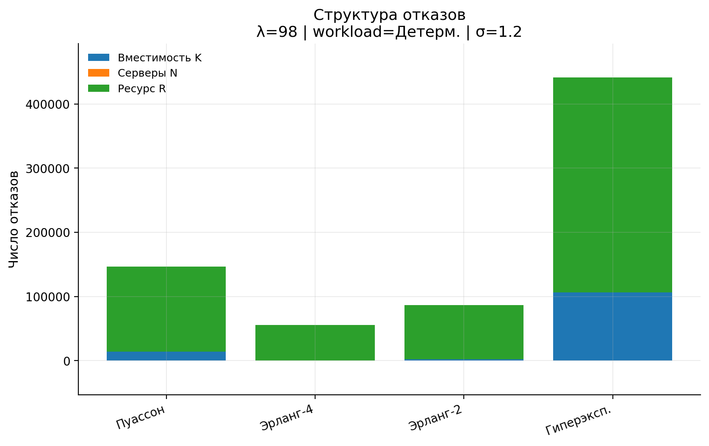
На данных графиках можно рассмотреть причины возникновения отказов. Основная причина отказов - нехватка ресурса.

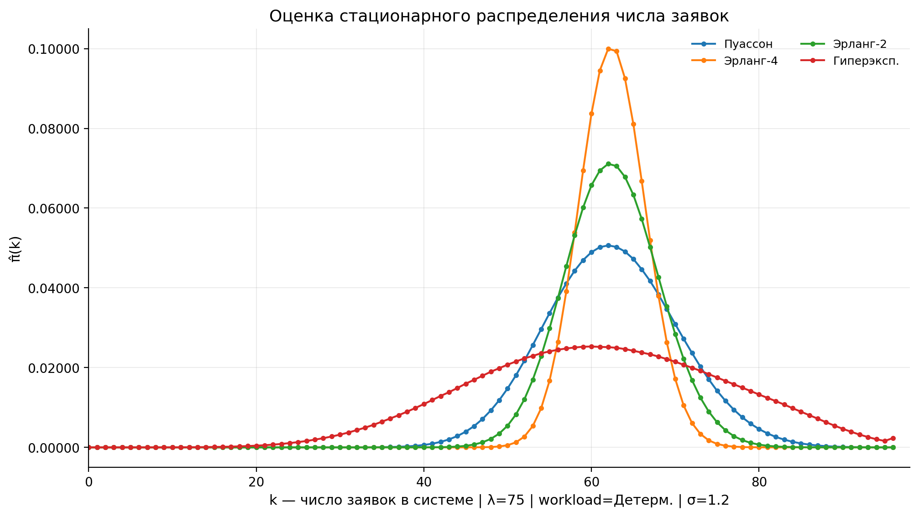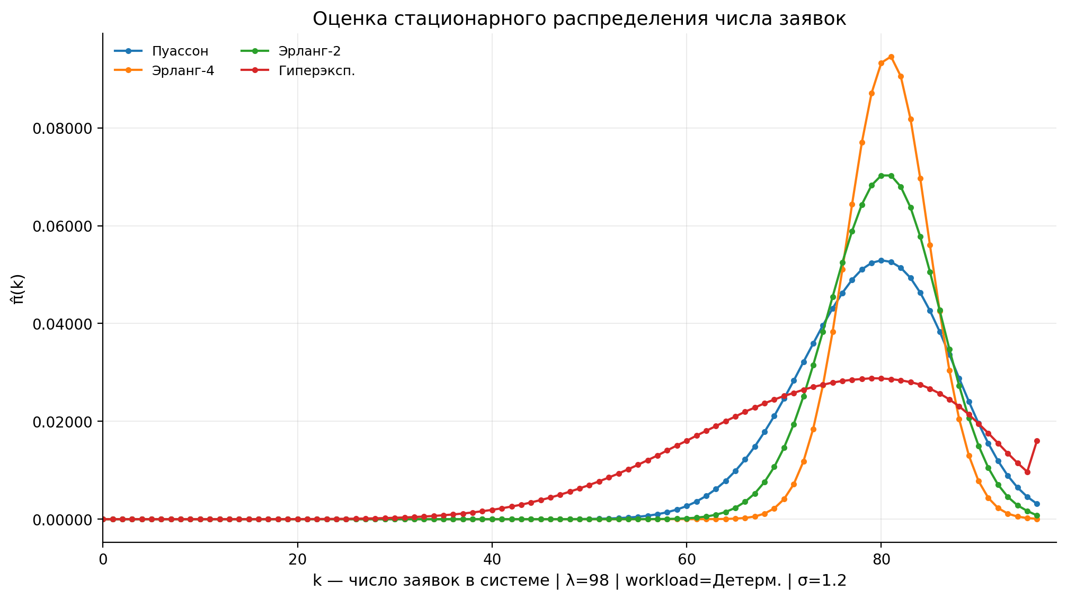
В отличие от распределения времени работы, эти графики демонстрируют значительные различия между видами распределений входящего потока. Так При $λ=75$ Erlang-4 даёт самый узкий пик, а гиперэкспонециальное распределение - самый широкий и приплюснутый. При $λ$=98 различия еще более выраженные.
Регулярный поток стабилизирует число заявок в системе, а взрывной гиперэкспоненциальный создает перегруженные и недогруженные состояния.

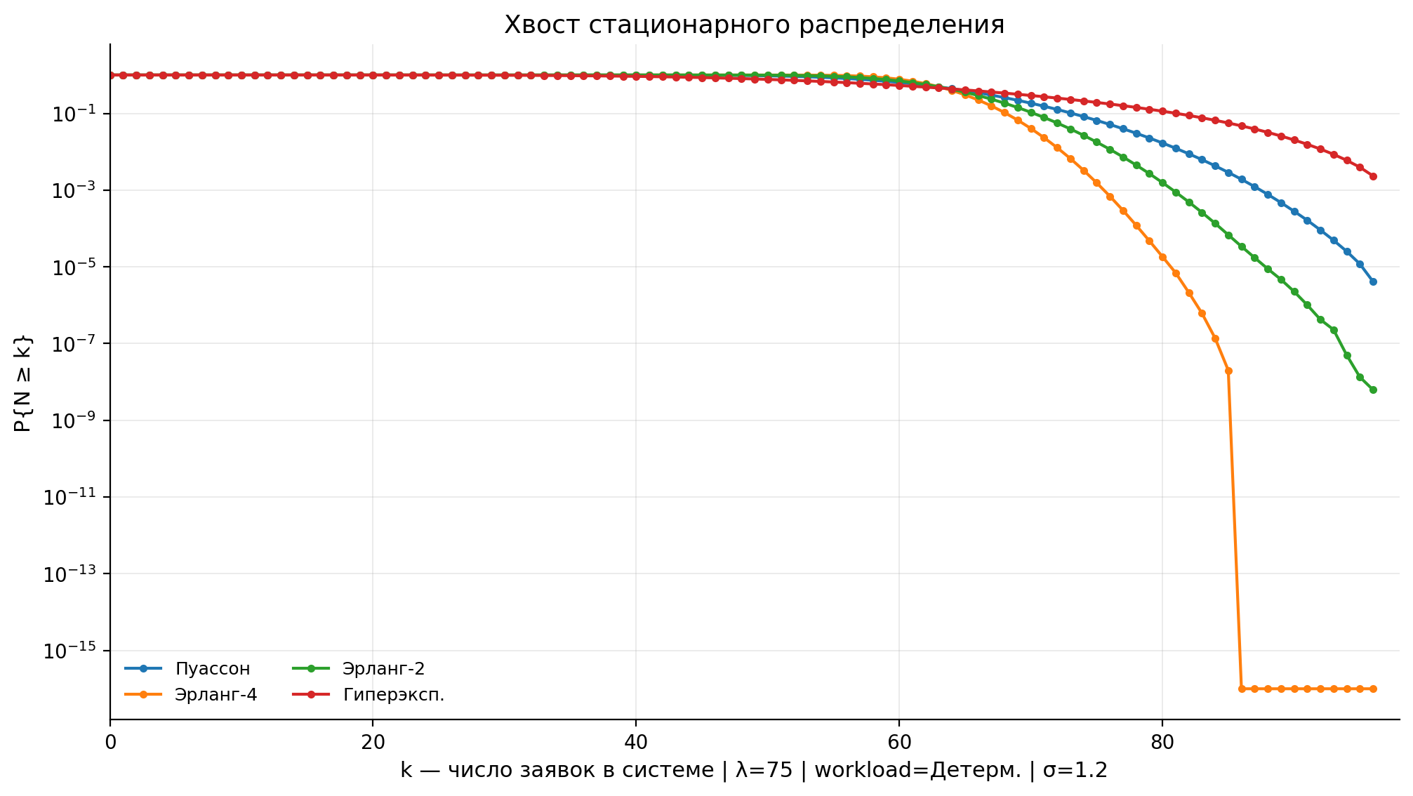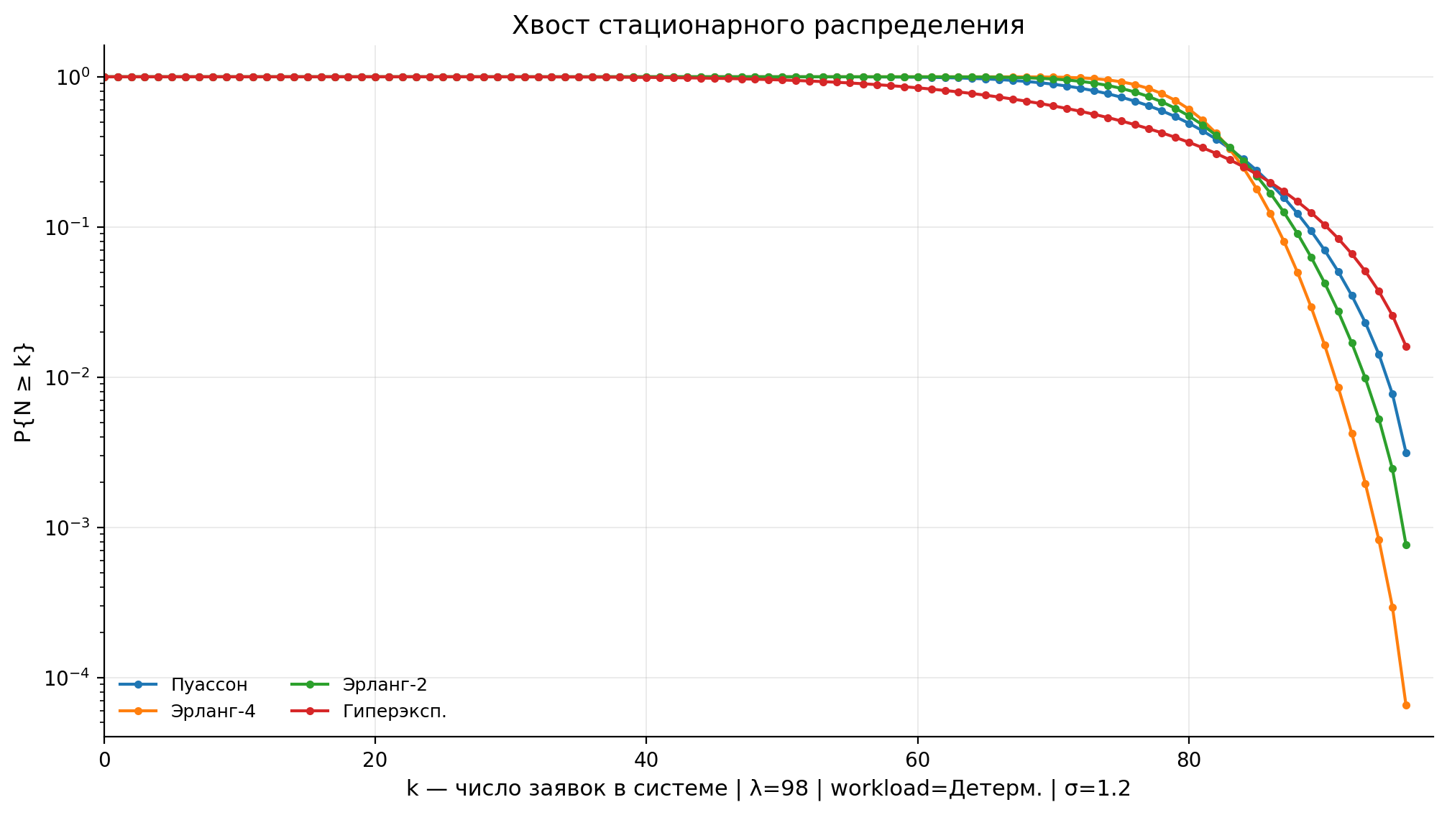
Данный график показывает хвосты различных распределений (редкие тяжелые события). Так например вероятность того, что при Erlang_4 в системе множество заявок (близко к пределу) почти нулевая. В свою очередь гиперэкспоненциальное распределение может иметь меньшее среднее число заявок, но в правом хвосте он хуже - больше отказов. Для loss-системы такие эпизоды критичны, потому что буфера нет.

1.2.1 Вывод: тип входящего потока существенно влияет на ресурсную loss-систему, даже если средняя интенсивность ($λ$) одинаковая; регулярный поток уменьшает отказы, bursty-поток резко ухудшает систему; чем выше вариативность межприходных интервалов, тем выше вероятность отказа и тем ниже эффективная пропускная способность системы.

